

**Об утверждении регламентов государственных услуг, оказываемых в сфере земельных отношений**

***Утративший силу***

Постановление акимата Северо-Казахстанской области от 15 июля 2015 года № 250. Зарегистрировано Департаментом юстиции Северо-Казахстанской области 27 августа 2015 года № 3361. Утратило силу постановлением акимата Северо-Казахстанской области от 16 июня 2016 года N 227

      Сноска. Утратило силу постановлением акимата Северо-Казахстанской области от 16.06.2016 N 227 (вводится в действие по истечении десяти календарных дней после дня его первого официального опубликования).  
      В соответствии с пунктом 3 статьи 16 Закона Республики Казахстан от 15 апреля 2013 года "О государственных услугах" акимат Северо-Казахстанской области **ПОСТАНОВЛЯЕТ**:  
      1. Утвердить прилагаемые:  
      1) регламент государственной услуги "Утверждение землеустроительных проектов по формированию земельных участков";  
      2) регламент государственной услуги "Утверждение кадастровой (оценочной) стоимости конкретных земельных участков, продаваемых в частную собственность государством";  
      3) регламент государственной услуги "Выдача разрешения на использование земельного участка для изыскательских работ";  
      4) регламент государственной услуги "Выдача решения на изменение целевого назначения земельного участка";  
      5) регламент государственной услуги "Выдача решений на перевод орошаемой пашни в неорошаемые виды угодий";  
      6) регламент государственной услуги "Выдача разрешений на перевод сельскохозяйственных угодий из одного вида в другой".  
      2. Признать утратившим силу постановление акимата Северо-Казахстанской области от 16 июня 2014 года № 199 "Об утверждении регламентов государственных услуг в сфере земельных отношений" (зарегистрировано в Реестре государственной регистрации нормативных правовых актов под № 2861, опубликовано 9 августа 2014 года в областной газете "Северный Казахстан" и 9 августа 2014 года в областной газете "Солтүстік Қазақстан").   
      3. Контроль за исполнением настоящего постановления возложить на курирующего заместителя акима Северо-Казахстанской области.   
      4. Настоящее постановление вводится в действие по истечении десяти календарных дней после дня его первого официального опубликования.

|  |  |
| --- | --- |
| *Исполняющий обязанности* *акима*  *Северо-Казахстанской области* | *В. Бубенко* |

|  |  |
| --- | --- |
|  | Утвержден постановлением акимата Северо-Казахстанской области от 15 июля 2015 года № 250 |

**Регламент государственной услуги "Утверждение землеустроительных проектов по формированию земельных участков"**

**1. Общие положения**

      1. Государственная услуга "Утверждение землеустроительных проектов по формированию земельных участков" (далее - государственная услуга) оказывается местным исполнительным органом области, районов и города областного значения (далее – услугодатель согласно перечня, указанного в приложении 1 к настоящему Регламенту), в соответствии с Стандартом государственной услуги "Утверждение землеустроительных проектов по формированию земельных участков", утвержденного приказом исполняющего обязанности Министра национальной экономики Республики Казахстан от 27 марта 2015 года № 272 "Об утверждении стандартов государственных услуг в сфере земельных отношений, геодезии и картографии" (зарегистрирован в Реестре государственной регистрации нормативных правовых актов № 11050) (далее – Стандарт).   
      Государственная услуга оказывается бесплатно физическим, юридическим лицам (далее услугополучатель).   
      Прием документов и выдача результатов оказания государственной услуги осуществляется через:   
      1) канцелярию услугодателя - с понедельника по пятницу с 9.00 до 18.00 часов с перерывом на обед с 13.00 до 14.00 часов, кроме выходных и праздничных дней, согласно трудовому законодательству Республики Казахстан.  
      Прием заявлений и выдача результатов оказания государственной услуги осуществляется с 9.00 часов до 17.30 часов с перерывом на обед с 13.00 часов до 14.30 часов.  
      Государственная услуга оказывается в порядке очереди, без предварительной записи и ускоренного обслуживания; по месту нахождения земельного участка;  
      2) Республиканское государственное предприятие на праве хозяйственного ведения "Центр обслуживания населения" Комитета связи, информатизации и информации Министерства по инвестициям и развитию Республики Казахстан (далее - ЦОН) - с понедельника по субботу включительно, в соответствии с графиком работы с 9.00 до 20.00 часов, без перерыва на обед за исключением выходных и праздничных дней, согласно трудовому законодательству РК.   
      Государственная услуга оказывается в порядке "электронной очереди" без ускоренного обслуживания, возможно бронирование электронной очереди посредством портала;   
      3) веб-портал "электронного правительства" www.egov.kz (далее – портал) - круглосуточно, за исключением технических перерывов в связи с проведением ремонтных работ (при обращении услугополучателя после окончания рабочего времени, в выходные и праздничные дни согласно трудовому законодательству Республики Казахстан, прием заявлений и выдача результатов оказания государственной услуги осуществляется следующим рабочим днем).  
      2. Форма оказания государственной услуги: электронная (частично автоматизированная) и (или) бумажная.  
      3. Результат оказания государственной услуги - утвержденный землеустроительный проект по формированию земельного участка (далее – приказ).  
      4. Форма предоставления результата оказания государственной услуги: электронная.

**2. Описание порядка действий структурных подразделений (сотрудников) услугодателя в процессе оказания государственной услуги**

      5. Основанием для начала процедуры (действия) по оказанию государственной услуги является обращение услугополучателя и принятие заявления по форме согласно приложению 1 к Стандарту с приложением следующих документов:   
      к услугодателю, в ЦОН:  
      1) заявление по форме согласно приложению 1 к Стандарту;   
      2) документ, удостоверяющий личность (требуется для идентификации личности);  
      3) землеустроительный проект;  
      4) документ о согласовании с уполномоченным государственным органом Республики Казахстан в сфере нефтегазотранспортной инфраструктуры в случае испрашивания земельного участка для строительства объектов нефтегазотранспортной инфраструктуры, связанных с транспортировкой по магистральным нефтепроводам, последующим хранением и перевалкой нефти и газа на другие виды транспорта;  
      на портал:  
      1) электронная заявка по форме согласно приложению 1 к Стандарту;   
      2) электронная копия землеустроительного проекта;  
      3) электронная копия документа о согласовании с уполномоченным государственным органом Республики Казахстан в сфере нефтегазотранспортной инфраструктуры в случае испрашивания земельного участка для строительства объектов нефтегазотранспортной инфраструктуры, связанных с транспортировкой по магистральным нефтепроводам, последующим хранением и перевалкой нефти и газа на другие виды транспорта.  
      6. Содержание каждой процедуры (действия), входящей в состав процесса оказания государственной услуги яерез канцелярию услугодателя, длительность его выполнения:  
      1) сотрудник канцелярии услугодателя осуществляет прием заявления и пакета документов от услугополучателя регистрирует и делает отметку на его копии о регистрации с указанием даты и времени приема в течение не более 15 (пятнадцати) минут;  
      2) руководитель услугодателя ознакамливается с документами, определяет исполнителя, оформляет резолюцию на заявлении в течение 3 (трех) часов и передает ответственному исполнителю;  
      3) ответственный исполнитель услугодателя рассматривает заявление, подготавливает проект приказа об утверждении землеустроительного проекта в течение 6 (шести) рабочих дней.  
      В случае неполноты предоставленных документов подготавливает письменный мотивированный ответ об отказе в дальнейшем рассмотрении заявления в течение 2 (двух) рабочих дней с момента получения документов;  
      4) руководитель услугодателя подписывает приказ, либо письменный мотивированный ответ об отказе в дальнейшем рассмотрении заявления в течение 1 (одного) рабочего дня;  
      5) ответственный исполнитель услугодателя выдает услугополучателю результат оказания государственной услуги, либо письменный мотивированный ответ об отказе в дальнейшем рассмотрении заявления в течение 15 (пятнадцати) минут,   
      7. Результат процедуры (действия) по оказанию государственной услуги, который служит основанием для начала выполнения следующей процедуры (действия):  
      1) прием, регистрация, отметка о приеме документов (сотрудник канцелярии услугодателя);  
      2) ознакомление с заявлением, оформление резолюции, направление заявления и пакета документов ответственному исполнителю (руководитель услугодателя);  
      3) рассмотрение заявления, в случае полноты пакета документов подготовка проекта приказа (ответственный исполнитель);  
      4) подписание приказа (руководитель услугодателя);  
      5) выдача услугополучателю, либо передача в ЦОН или направление услугополучателю в форме электронного документа через портал результата оказания государственной услуги (ответственный исполнитель услугодателя).

**3. Описание порядка взаимодействия структурных подразделений (сотрудников) услугодателя в процессе оказания государственной услуги**

      8. Перечень структурных подразделений (сотрудников) услугодателя, которые участвуют в процессе оказания государственной услуги:  
      1) сотрудник канцелярии услугодателя;  
      2) руководитель услугодателя;  
      3) ответственный исполнитель услугодателя.  
      Описание последовательности процедур (действий) между структурными подразделениями (сотрудниками) с указанием длительности каждой процедуры (действия) приведено в справочнике бизнес-процессов оказания государственной услуги согласно приложению 2 к настоящему Регламенту.

**4. Описание порядка взаимодействия с центром обслуживания населения и (или) иными услугодателями, а также порядка использования информационных систем в процессе оказания государственной услуги**

      9. Основанием для начала действия по оказанию государственной услуги при обращении в ЦОН является принятие инспектором ЦОНа пакета документов от услугополучателя.  
      10. Содержание каждого действия, входящего в состав процесса оказания государственной услуги, длительность его выполнения:  
      1) инспектор ЦОНа проверяет правильность заполнения заявления и полноту пакета документов, предоставленных услугополучателем, на соответствие пункту 5 настоящего Регламента (не более 5 (пяти) минут).  
      В случае предоставления услугополучателем неполного пакета документов, инспектор ЦОНа отказывает в приеме заявления и выдает расписку об отказе в приеме документов по форме, согласно приложению 2 к Стандарту.  
      При предоставлении полного пакета документов, инспектор ЦОНа регистрирует их в информационной системе "Интегрированная информационная система для Центров обслуживания населения" (далее – ИИС ЦОН) и выдает услугополучателю расписку о приеме соответствующих документов.  
      2) инспектор ЦОНа получает письменное согласие услугополучателя на использование сведений, составляющих охраняемую законом тайну, содержащихся в информационных системах, если иное не предусмотрено законами Республики Казахстан (не более 5 (пяти) минут);  
      3) инспектор ЦОНа идентифицирует личность услугополучателя, вносит соответствующую информацию об услугополучателе и список поданных документов в ИИС ЦОН, выдаҰт услугополучателю расписку о приҰме соответствующих документов (не более 5 (пяти) минут);  
      4) инспектор ЦОНа подготавливает пакет документов и направляет его услугодателю через курьерскую или иную уполномоченную на это связь (не более 1 (одного) рабочего дня);  
      5) сотрудник канцелярии услугодателя осуществляет прием заявления и пакета документов от инспектора ЦОНа, регистрирует их, отмечает в реестре передаваемых документов получение документов (не более 15 (пятнадцати) минут) и передает руководителю услугополучателя;  
      6) руководитель услугодателя ознакамливается с документами, оформляет резолюцию на заявлении и передает ответственному исполнителю услугодателя (в течение 3 (трех) часов);  
      7) ответственный исполнитель услугодателя рассматривает заявление, подготавливает проект приказа (в течение 5 (пяти) рабочих дней), а в случае неполноты предоставленных документов подготавливает письменный мотивированный ответ об отказе в дальнейшем рассмотрении заявления в течение 2 (двух) рабочих дней с момента получения документов направляет руководителю услугодателя;  
      8) руководитель услугодателя подписывает приказ, либо письменный мотивированный ответ об отказе в дальнейшем рассмотрении заявления в течение 1 (одного) рабочего дня;  
      9) ответственный исполнитель направляет в ЦОН результат оказания государственной услуги (в течение 1 (одного) часа), либо письменный мотивированный ответ об отказе в дальнейшем рассмотрении заявления в течение 15 (пятнадцати) минут;   
      10) инспектор ЦОНа в срок, указанный в расписке о приеме соответствующих документов, выдает результат оказания государственной услуги услугополучателю (не более 15 (пятнадцати) минут).  
      В случаях, когда услугополучатель не обратился за результатом услуги в указанный срок, ЦОН обеспечивает его хранение в течение 1 (одного) месяца, после чего передает его услугодателю.  
      Невостребованный результат оказания государственной услуги услугодатель в течение 3 (трех) рабочих дней направляет услугополучателю посредством почтовой связи по указанному в заявлении адресу.  
      Описание функционального взаимодействия информационных систем через ЦОН, задействованных в оказании государственной услуги приведено в справочнике бизнес-процессов оказания государственной услуги согласно приложению 2 к настоящему Регламенту.  
      11. Порядок действий услугодателя и услугополучателя при оказании государственной услуги через Портал:  
      1) услугополучатель осуществляет регистрацию (авторизацию) на портале посредством индивидуального идентификационного номера.  
      Формируется сообщение о подтверждении данных услугополучателя и выборе услуги, в случае имеющихся нарушений в данных услугополучателя формируется сообщение об отказе в оказании государственной услуги.  
      2) выбор услугополучателем электронной государственной услуги, заполнение полей электронного запроса, прикрепление документов, указанных в пункте 5 настоящего Регламента и выбор электронной цифровой подписи услугополучателя (далее – ЭЦП) для удостоверения (подписания) запроса и ее подтверждения подлинности.  
       В случае не подтверждения подлинности ЭЦП услугополучателя формируется сообщение об отказе.  
      3) Услугополучатель удостоверяет (подписывает) электронный запрос об оказании электронной государственной услуги посредством ЭЦП;  
      4) сотрудник канцелярии услугодателя осуществляет регистрацию электронного запроса (не более 15 (пятнадцати) минут).  
      Услугополучатель получает уведомление о статусе электронного запроса и сроке оказания государственной услуги в истории получения государственных услуг "личного кабинета" услугополучателя.  
      5) руководитель услугодателя ознакамливается с документами, оформляет резолюцию на заявлении и передает его ответственному исполнителю (в течение 3 (трех) часов);  
      6) ответственный исполнитель услугодателя рассматривает заявление, подготавливает проект приказа (в течение 5 (пяти) рабочих дней);  
      7) руководитель услугодателя подписывает приказ и передает его ответственному исполнителю услугодателя (в течение 1 (одного) рабочего дня);  
      8) ответственный исполнитель услугодателя направляет в "личный кабинет" услугополучателя результат оказания государственной услуги в форме электронного документа, подписанного ЭЦП (в течение 1 (одного) часа);   
      Описание функционального взаимодействия информационных систем через портал, задействованных в оказании государственной услуги приведено в справочнике бизнес-процессов оказания государственной услуги согласно приложению 2 к настоящему Регламенту.

|  |  |
| --- | --- |
|  | Приложение 1 к Регламенту оказания государственной услуги "Утверждение землеустроительных проектов по формированию земельных участков" |

**Перечень местных исполнительных органов Северо-Казахстанской области, осуществляющих оказание государственной услуги "Утверждение землеустроительных проектов по формированию земельных участков"**

|  |  |  |  |  |
| --- | --- | --- | --- | --- |
| № п/п | Наименование местного исполнительного органа области, районов и города областного значения | Юридический адрес | Контактный телефон | Электронный адрес |
| 1 | 2 | 3 | 4 | 5 |
| 1 | Государственное учреждение "Аппарат акима Северо-Казахстанской области" | Северо-Казахстанская область, город Петропавловск, улица Конституции Казахстана, 58 | 8715-2-46-42-70 | akimat@sko.kz |
| 2 | Государственное учреждение "Аппарат акима Айыртауского района Северо-Казахстанской области" | Северо-Казахстанская область, Айыртауский район, село Саумалколь, улица Шокана Уалиханова,44 | 8715-33-2-26-46 | airtay-akimat@sko.kz |
| 3 | Государственное учреждение "Аппарат акима Акжарского района Северо-Казахстанской области" | Северо-Казахстанская область, Акжарский район, село Талшик, улица Целинная, 15 | 8715-46-2-14-41, 2-11-24 | Akzhar-akimat@sko.kz |
| 4 | Государственное учреждение "Аппарат акима Аккайынского района Северо-Казахстанской области" | Северо-Казахстанская область, Аккайынский район, село Смирново, улица Народная, 50 | 8715-32-2-11-59 | akkain-akimat@sko.kz |
| 5 | Государственное учреждение "Аппарат акима Есильского района Северо-Казахстанской области" | Северо-Казахстанская область, Есильский район, село Явленка, улица Ленина, 10 | 8715-43- 2-15-01, 2-12-33 | esil-akimat@sko.kz |
| 6 | Государственное учреждение "Аппарат акима Жамбылского района Северо-Казахстанской области" | Северо-Казахстанская область, Жамбылский район, село Пресновка, улица Дружбы, 10 | 8715-44- 2-12-32, 2-12-33 | zhambil-akimat@sko.kz |
| 7 | Государственное учреждение "Аппарат акима района Магжана Жумабаева Северо-Казахстанской области" | Северо-Казахстанская область, район Магжана Жумабаева, город Булаево, улица Юбилейная, 56 | 8715-31-2-12-90,  2-15-57 | mzhumabaeva-akimat@sko.kz |
| 8 | Государственное учреждение "Аппарат акима Кызылжарского района Северо-Казахстанской области" | Северо-Казахстанская область, Кызылжарский район, аул Бесколь, улица Гагарина, 11 | 8715-38-2-12-01 | kyzylzhar-akimat@sko.kz |
| 9 | Государственное учреждение "Аппарат акима Мамлютского района Северо-Казахстанской области" | Северо-Казахстанская область, Мамлютский район, город Мамлютка, улица Сабита Муканова, 12 | 8715-41-2-15-90,  2-17-88 | maml-akimat@sko.kz |
| 10 | Государственное учреждение "Аппарат акима района имени Габита Мусрепова Северо-Казахстанской области" | Северо-Казахстанская область, район имени Габита Мусрепова, село Новоишимское, улица Абылайхана, 28 | 8715-35- 2-13-07,  2-11-48 | gmusrepova-akimat@sko.kz |
| 11 | Государственное учреждение "Аппарат акима Тайыншинского района Северо-Казахстанской области" | Северо-Казахстанская область, Тайыншинский район, город Тайынша, улица Конституции Казахстана, 197 | 8715-36-2-23-42 | tainsha-akimat@sko.kz |
| 12 | Государственное учреждение "Аппарат акима Тимирязевского района Северо-Казахстанской области" | Северо-Казахстанская область, Тимирязевский Тимирязево, улица Шокана Уалиханова, 1 | 8715-37-2-12-33,  2-12-40 | Timiryazevo-akimat@sko.kz |
| 13 | Государственное учреждение "Аппарат акима Уалихановского района Северо-Казахстанской области" | Северо-Казахстанская Уалихановский район, село Кишкенеколь, улица Шокана Уалиханова, 85 | 8715-42-2-16-95 | ualihan-akimat@sko.kz |
| 14 | Государственное учреждение "Аппарат акима района Шал акына Северо-Казахстанской области" | Северо-Казахстанская область, район Шал акына, город Сергеевка, улица Победы, 35 | 8715-34-2-12-43,  2-14-80 | shalakyn-akimat@sko.kz |
| 15 | Государственное учреждение "Аппарат акима Петропавловска Северо-Казахстанской области" | Северо-Казахстанская область, город Петропавловск, улица Конституции Казахстана, 23 | 8715-2-46-25-10 | Petropavl@sko.kz |

|  |  |
| --- | --- |
|  | Приложение 2 к Регламенту государственной услуги "Утверждение землеустроительных проектов по формированию земельных участков" |

**Справочник бизнес-процессов оказания государственной услуги"Утверждение землеустроительных проектов по формированию земельных участков"**

**При оказании государственной услуги через канцелярию услугодателя**

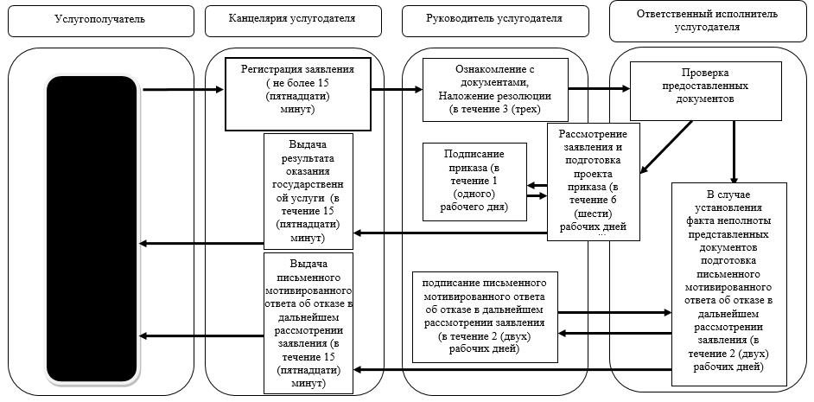

      При оказании государственной услуги через Центр обслуживания населения

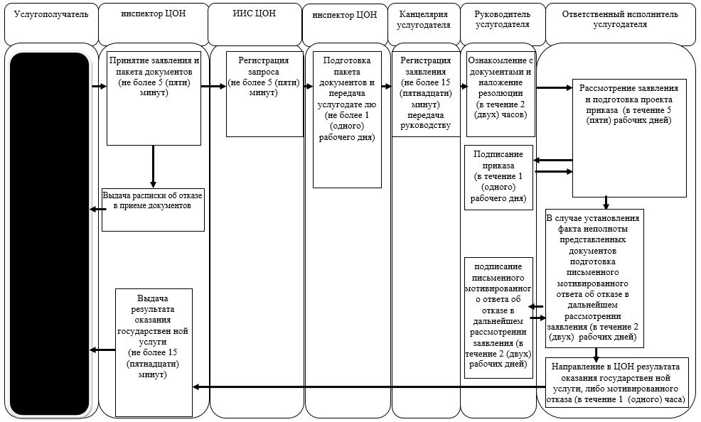

      При оказании государственной услуги через портал

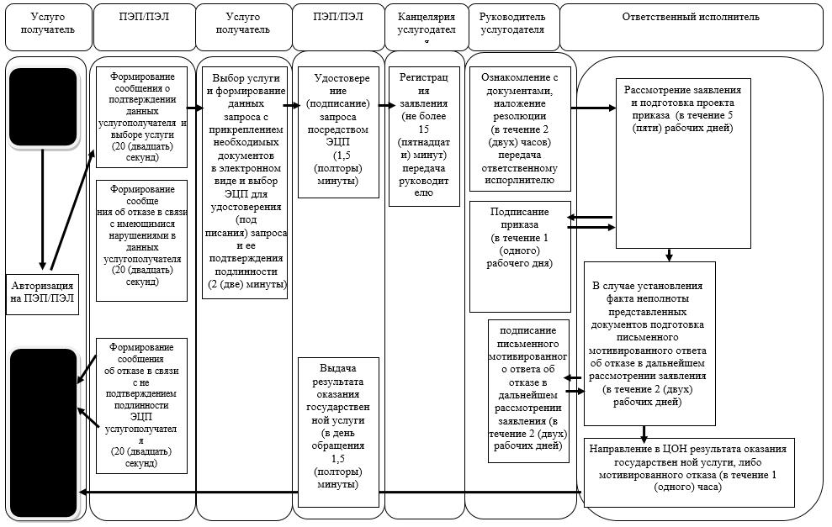

      Условные обозначения:

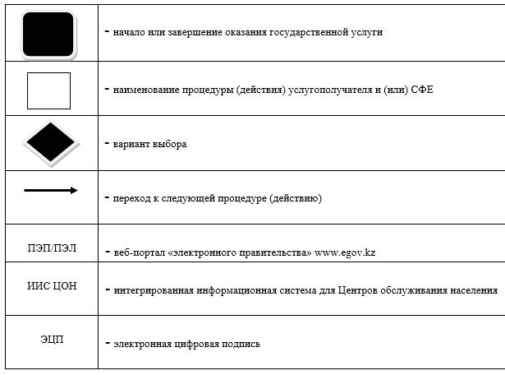

|  |  |
| --- | --- |
|  | Утвержден постановлением акимата Северо-Казахстанской области от 15 июля 2015 года |
|  | № 250 |

**Регламент государственной услуги "Утверждение кадастровой (оценочной) стоимости конкретных земельных участков, продаваемых в частную собственность государством"**

**1. Общие положения**

      1. Государственная услуга "Утверждение кадастровой (оценочной) стоимости конкретных земельных участков, продаваемых в частную собственность государством" (далее - государственная услуга) оказывается местным исполнительным органом области, районов и города областного значения (далее – услугодатель) согласно перечня, указанного в приложении 1 к настоящему Регламенту, в соответствии с Стандартом государственной услуги "Утверждение землеустроительных проектов по формированию земельных участков", утвержденного приказом исполняющего обязанности Министра национальной экономики Республики Казахстан от 27 марта 2015 года № 272 "Об утверждении стандартов государственных услуг в сфере земельных отношений, геодезии и картографии" (зарегистрирован в Реестре государственной регистрации нормативных правовых актов № 11050) (далее – Стандарт).   
      Государственная услуга оказывается бесплатно физическим, юридическим лицам (далее услугополучатель).   
      Прием документов и выдача результатов оказания государственной услуги осуществляется через:   
      1) канцелярию услугодателя - с понедельника по пятницу с 9.00 до 18.00 часов с перерывом на обед с 13.00 до 14.00 часов, кроме выходных и праздничных дней, согласно трудовому законодательству Республики Казахстан.  
      Прием заявлений и выдача результатов оказания государственной услуги осуществляется с 9.00 часов до 17.30 часов с перерывом на обед с 13.00 часов до 14.30 часов.  
      Государственная услуга оказывается в порядке очереди, без предварительной записи и ускоренного обслуживания; по месту нахождения земельного участка;  
      2) Республиканское государственное предприятие на праве хозяйственного ведения "Центр обслуживания населения" Комитета связи, информатизации и информации Министерства по инвестициям и развитию Республики Казахстан (далее - ЦОН) - с понедельника по субботу включительно, в соответствии с графиком работы с 9.00 до 20.00 часов, без перерыва на обед за исключением выходных и праздничных дней, согласно трудовому законодательству РК.   
      Государственная услуга оказывается в порядке "электронной очереди" без ускоренного обслуживания, возможно бронирование электронной очереди посредством портала.   
      2. Форма оказания государственной услуги: бумажная.  
      3. Результат оказания государственной услуги - утвержденный кадастровой (оценочной) стоимости земельного участка.  
      4. Форма предоставления результата оказания государственной услуги: электронная.

**2. Описание порядка действий структурных подразделений (сотрудников) услугодателя в процессе оказания государственной услуги**

      5. Основанием для начала процедуры (действия) по оказанию государственной услуги является обращение услугополучателя и принятие услугодателем заявления по форме согласно приложению 1 к Стандарту с приложением следующих документов:   
      к услугодателю или в ЦОН:  
      1) заявление по форме согласно приложению 1 к Стандарту;   
      2) акт определения оценочной стоимости земельного участка, рассчитанный государственным предприятием, ведущим государственный земельный кадастр по форме согласно приложению 2 к Стандарту.  
      6. Содержание каждой процедуры (действия), входящей в состав процесса оказания государственной услуги через канцелярию услугодателя, длительность его выполнения:  
      1) сотрудник канцелярии услугодателя осуществляет прием заявления и пакета документов от услугополучателя регистрирует и делает отметку на его копии о регистрации с указанием даты и времени приема или осуществляет регистрацию электронной заявки, либо отмечает в реестре передаваемых документов получение документов, направление документов руководителю;  
      2) руководитель услугодателя ознакамливается с документами, оформляет резолюцию на заявлении и передает ответственному исполнителю в течение 3 (трех) часов;  
      3) ответственный исполнитель услугодателя проверяет полноту пакета документов и достоверность акта определения кадастровой (оценочной) стоимости земельного участка в течение 2 (двух) рабочих дней и передает документы руководителю;  
      4) руководитель услугодателя подписывает акт определения кадастровой (оценочной) стоимости земельного участка в течение 3 (трех) часов и передает сотруднику канцелярии услугодателя;  
      5) сотрудник канцелярии услугодателя выдает услугополучателю результат оказания государственной услуги в течение 15 (пятнадцати) минут,  
      7. Результат процедуры (действия) по оказанию государственной услуги, который служит основанием для начала выполнения следующей процедуры (действия):  
      1) прием, регистрация, отметка о приеме документов, направление документов руководителю услугодателя (сотрудник канцелярии услугодателя);  
      2) ознакомление руководителя с документами, наложение резолюции, направление заявления и пакета документов ответственному исполнителю (руководитель услугодателя);  
      3) проверка полноты и достоверности предоставленных документов, передача документов руководителю (ответственный исполнитель);  
      4) подписание акта определения кадастровой (оценочной) стоимости земельного участка и передача сотруднику канцелярии услугодателя (руководитель услугодателя);  
      5) выдача услугополучателю, либо передача в ЦОН результата оказания государственной услуги (ответственный исполнитель услугодателя).

**3. Описание порядка взаимодействия структурных подразделений (сотрудников) услугодателя в процессе оказания государственной услуги**

      8. Перечень структурных подразделений (сотрудников) услугодателя, которые участвуют в процессе оказания государственной услуги:  
      1) сотрудник канцелярии услугодателя;  
      2) руководитель услугодателя;  
      3) ответственный исполнитель услугодателя.  
      9. Описание последовательности процедур (действий) между структурными подразделениями (сотрудниками) с указанием длительности каждой процедуры (действия) приведено в справочнике бизнес-процессов оказания государственной услуги согласно приложению 2 к настоящему Регламенту.

**4. Описание порядка взаимодействия с центром обслуживания населения и (или) иными услугодателями, а также порядка использования информационных систем в процессе оказания государственной услуги**

      10. Основанием для начала действия по оказанию государственной услуги при обращении в ЦОН является принятие инспектором ЦОНа пакета документов от услугополучателя.  
      11. Содержание каждого действия, входящего в состав процесса оказания государственной услуги, длительность его выполнения:  
      1) инспектор ЦОНа проверяет правильность заполнения заявления и полноту пакета документов, предоставленных услугополучателем, (не более 5 (пяти) минут).  
      В случае предоставления услугополучателем неполного пакета документов, инспектор ЦОНа отказывает в приеме заявления и выдает расписку об отказе в приеме документов по форме, согласно приложению 2 к Стандарту.  
      При предоставлении полного пакета документов, инспектор ЦОНа регистрирует их в информационной системе "Интегрированная информационная система для Центров обслуживания населения" (далее – ИИС ЦОН) и выдает услугополучателю расписку о приеме соответствующих документов.  
      2) инспектор ЦОНа получает письменное согласие услугополучателя на использование сведений, составляющих охраняемую законом тайну, содержащихся в информационных системах, если иное не предусмотрено законами Республики Казахстан (не более 5 (пяти) минут);  
      3) инспектор ЦОНа идентифицирует личность услугополучателя, вносит соответствующую информацию об услугополучателе и список поданных документов в ИИС ЦОН, выдаҰт услугополучателю талон о приҰме соответствующих документов (не более 5 (пяти) минут);  
      4) инспектор ЦОНа подготавливает пакет документов и направляет его услугодателю через курьерскую или иную уполномоченную на это связь (не более 1 (одного) рабочего дня);  
      5) сотрудник канцелярии услугодателя осуществляет прием заявления и пакета документов от инспектора ЦОНа, регистрирует их и отмечает в реестре передаваемых документов получение документов и передает руководителю услугодателя (не более 15 (пятнадцати) минут);  
      6) руководитель услугодателя ознакамливается с документами, оформляет резолюцию на заявлении и передает ответственному исполнителю услугодателя (в течение 2 (двух) часов);  
      7) ответственный исполнитель услугодателя проверяет полноту пакета документов и достоверность акта определения кадастровой (оценочной) стоимости земельного участка и передает сотруднику канцелярии работодателя (в течение 1 (одного) рабочего дня);  
      8) руководитель услугодателя подписывает акт определения кадастровой (оценочной) стоимости земельного участка (в течение 3 (трех) часов);  
      9) ответственный исполнитель направляет в ЦОН результат оказания государственной услуги (в течение 1 (одного) часа);  
      10) инспектор ЦОНа в срок, указанный в расписке о приеме соответствующих документов, выдает результат оказания государственной услуги услугополучателю (не более 15 (пятнадцати) минут).  
      В случаях, когда услугополучатель не обратился за результатом услуги в указанный срок, ЦОН обеспечивает его хранение в течение 1 (одного) месяца, после чего передает его услугодателю.  
      Невостребованный результат государственной услуги услугодатель в течение 3 (трех) рабочих дней направляет услугополучателю посредством почтовой связи по указанному в заявлении адресу.  
      Описание функционального взаимодействия информационных систем через ЦОН, задействованных в оказании государственной услуги приведено в справочнике бизнес-процессов оказания государственной услуги согласно приложению 2 к настоящему Регламенту.

|  |  |
| --- | --- |
|  | Приложение 1 к Регламенту оказания государственной услуги "Утверждение кадастровой (оценочной) стоимости конкретных земельных участков, продаваемых в частную собственность государством" |

**Перечень местных исполнительных органов Северо-Казахстанской области, осуществляющих оказание государственной услуги "Утверждение кадастровой (оценочной) стоимости конкретных земельных участков, продаваемых в частную собственность государством"**

|  |  |  |  |  |
| --- | --- | --- | --- | --- |
| № п/п | Наименование местного исполнительного органа области, районов и города областного значения | Юридический адрес | Контактный телефон | Электронный адрес |
| 1 | 2 | 3 | 4 | 5 |
| 1 | Государственное учреждение "Аппарат акима Северо-Казахстанской области" | Северо-Казахстанская область, город Петропавловск, улица Конституции Казахстана, 58 | 8715-2-46-42-70 | akimat@sko.kz |
| 2 | Государственное учреждение "Аппарат акима Айыртауского района Северо-Казахстанской области" | Северо-Казахстанская область, Айыртауский район, село Саумалколь, улица Шокана Уалиханова, 44 | 8715-33-2-26-46 | airtay-akimat@sko.kz |
| 3 | Государственное учреждение "Аппарат акима Акжарского района Северо-Казахстанской области" | Северо-Казахстанская область, Акжарский район, село Талшик, улица Целинная, 15 | 8715-46-2-14-41, 2-11-24 | Akzhar-akimat@sko.kz |
| 4 | Государственное учреждение "Аппарат акима Аккайынского района Северо-Казахстанской области" | Северо-Казахстанская область, Аккайынский район, село Смирново, улица Народная, 50 | 8715-32-2-11-59 | akkain-akimat@sko.kz |
| 5 | Государственное учреждение "Аппарат акима Есильского района Северо-Казахстанской области" | Северо-Казахстанская область, Есильский район, село Явленка, улица Ленина, 10 | 8715-43- 2-15-01, 2-12-33 | esil-akimat@sko.kz |
| 6 | Государственное учреждение "Аппарат акима Жамбылского района Северо-Казахстанской области" | Северо-Казахстанская область, Жамбылский район, село Пресновка, улица Дружбы, 10 | 8715-44- 2-12-32, 2-12-33 | zhambil-akimat@sko.kz |
| 7 | Государственное учреждение "Аппарат акима района Магжана Жумабаева Северо-Казахстанской области" | Северо-Казахстанская область, район Магжана Жумабаева, город Булаево, улица Юбилейная, 56 | 8715-31-2-12-90, 2-15-57 | mzhumabaeva-akimat@sko.kz |
| 8 | Государственное учреждение "Аппарат акима Кызылжарского района Северо-Казахстанской области" | Северо-Казахстанская область, Кызылжарский район, аул Бесколь, улица Гагарина, 11 | 8715-38-2-12-01 | kyzylzhar-akimat@sko.kz |
| 9 | Государственное учреждение "Аппарат акима Мамлютского района Северо-Казахстанской области" | Северо-Казахстанская область, Мамлютский район, город Мамлютка, улица Сабита Муканова, 12 | 8715-41-2-15-90, 2-17-88 | maml-akimat@sko.kz |
| 10 | Государственное учреждение "Аппарат акима района имени Габита Мусрепова Северо-Казахстанской области" | Северо-Казахстанская область, район имени Габита Мусрепова, село Новоишимское, улица Абылайхана, 28 | 8715-35- 2-13-07, 2-11-48 | gmusrepova-akimat@sko.kz |
| 11 | Государственное учреждение "Аппарат акима Тайыншинского района Северо-Казахстанской области" | Северо-Казахстанская область, Тайыншинский район, город Тайынша, улица Конституции Казахстана, 197 | 8715-36-2-23-42 | tainsha-akimat@sko.kz |
| 12 | Государственное учреждение "Аппарат акима Тимирязевского района Северо-Казахстанской области" | Северо-Казахстанская область, Тимирязевский район, село Тимирязево, улица Шокана Уалиханова, 1 | 8715-37-2-12-33, 2-12-40 | Timiryazevo-akimat@sko.kz |
| 13 | Государственное учреждение "Аппарат акима Уалихановского района Северо-Казахстанской области" | Северо-Казахстанская область, Уалихановский район, село Кишкенеколь, улица Шокана Уалиханова, 85 | 8715-42-2-16-95 | ualihan-akimat@sko.kz |
| 14 | Государственное учреждение "Аппарат акима района Шал акына Северо-Казахстанской области" | Северо-Казахстанская область, район Шал акына, город Сергеевка, улица Победы, 35 | 8715-34-2-12-43, 2-14-80 | shalakyn-akimat@sko.kz |
| 15 | Государственное учреждение "Аппарат акима города Петропавловска Северо-Казахстанской области" | Северо-Казахстанская область, город Петропавловск, улица Конституции Казахстана, 23 | 8715-2-46-25-10 | Petropavl@sko.kz |

|  |  |
| --- | --- |
|  | Приложение 2 к Регламенту государственной услуги "Утверждение кадастровой (оценочной) стоимости конкретных земельных участков, продаваемых в частную собственность государством" |

**Справочник бизнес-процессов оказания государственной услуги "Утверждение кадастровой (оценочной) стоимости конкретных земельных участков, продаваемых в частную собственность государством"**

**При оказании государственной услуги через канцелярию услугодателя**

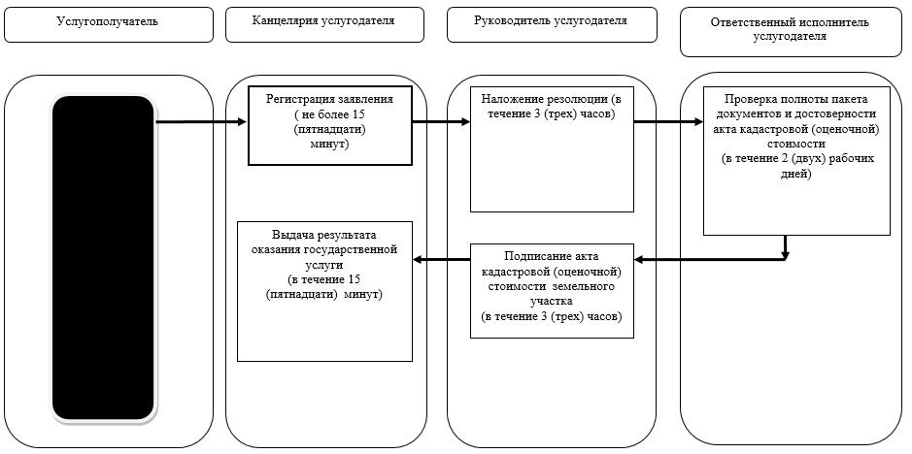

      При оказании государственной услуги через Центр обслуживания населения

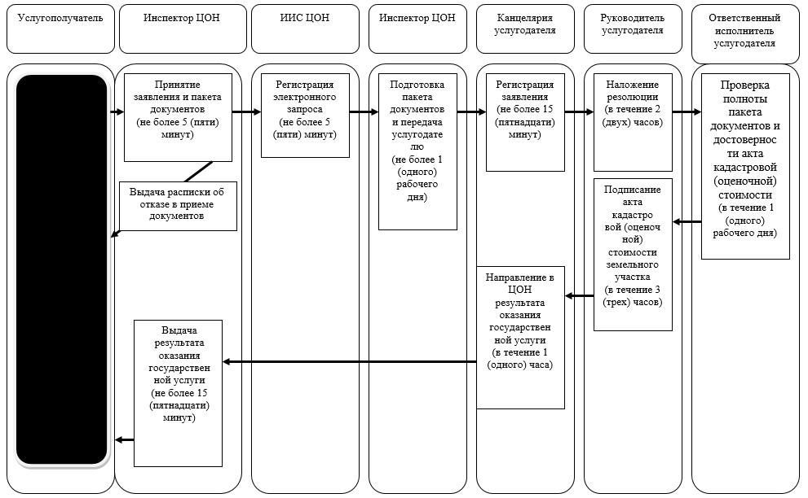

      Условные обозначения:

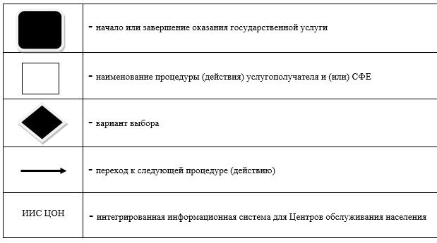

|  |  |
| --- | --- |
|  | Утвержден постановлением акимата Северо-Казахстанской области от 15 июля 2015 года |
|  | № 250 |

**Регламент государственной услуги "Выдача разрешения на использование земельного участка для изыскательских работ"**

**1. Общие положения**

      1. Государственная услуга "Выдача разрешения на использование земельного участка для изыскательских работ" (далее - государственная услуга) оказывается местным исполнительным органом области, районов и города областного значения (далее – услугодатель) согласно перечня, указанного в приложении 1 к настоящему Регламенту), в соответствии с Стандартом государственной услуги "Утверждение землеустроительных проектов по формированию земельных участков", утвержденного приказом исполняющего обязанности Министра национальной экономики Республики Казахстан от 27 марта 2015 года № 272 "Об утверждении стандартов государственных услуг в сфере земельных отношений, геодезии и картографии" (зарегистрирован в Реестре государственной регистрации нормативных правовых актов № 11050) (далее – Стандарт).   
      Государственная услуга оказывается бесплатно физическим, юридическим лицам (далее услугополучатель).   
      Прием документов и выдача результатов оказания государственной услуги осуществляется через:   
      1) канцелярию услугодателя - с понедельника по пятницу с 9.00 до 18.00 часов с перерывом на обед с 13.00 до 14.00 часов, кроме выходных и праздничных дней, согласно трудовому законодательству Республики Казахстан.  
      Прием заявлений и выдача результатов оказания государственной услуги осуществляется с 9.00 часов до 17.30 часов с перерывом на обед с 13.00 часов до 14.30 часов.  
      Государственная услуга оказывается в порядке очереди, без предварительной записи и ускоренного обслуживания; по месту нахождения земельного участка;  
      2) Республиканское государственное предприятие на праве хозяйственного ведения "Центр обслуживания населения" Комитета связи, информатизации и информации Министерства по инвестициям и развитию Республики Казахстан (далее - ЦОН) - с понедельника по субботу включительно, в соответствии с графиком работы с 9.00 до 20.00 часов, без перерыва на обед за исключением выходных и праздничных дней, согласно трудовому законодательству РК.   
      Государственная услуга оказывается в порядке "электронной очереди" без ускоренного обслуживания, возможно бронирование электронной очереди посредством портала;   
      3) веб-портал "электронного правительства" www.egov.kz (далее – портал) - круглосуточно, за исключением технических перерывов в связи с проведением ремонтных работ (при обращении услугополучателя после окончания рабочего времени, в выходные и праздничные дни согласно трудовому законодательству Республики Казахстан, прием заявлений и выдача результатов оказания государственной услуги осуществляется следующим рабочим днем).  
      2. Форма оказания государственной услуги: электронная (частично автоматизированная) и (или) бумажная.  
      3. Результат оказания государственной услуги – постановление о выдаче разрешения на использование земельного участка для изыскательских работ (далее – разрешение), либо мотивированный ответ об отказе в оказании государственной услуги.  
      4. Форма предоставления результата оказания государственной услуги: электронная. В случае обращения услугополучателя за результатами оказания государственной услуги на бумажном носителе, результат оказания государственной услуги оформляется в электронной форме и распечатывается на бумажном носителе.

**2. Описание порядка действий структурных подразделений (сотрудников) услугодателя в процессе оказания государственной услуги**

      5. Основанием для начала процедуры (действия) по оказанию государственной услуги является обращение услугополучателя и принятие услугодателем заявления, по форме согласно приложению 1 к Стандарту с приложением следующих документов:   
      к услугодателю, в ЦОН:   
      1) заявление по форме согласно приложению 1 к Стандарту;   
      2) документ, удостоверяющий личность (требуется для идентификации личности);  
      3) план (схема) участка проведения изыскательских работ;  
      4) копии задания на выполнение изыскательских работ.  
      на портал:  
      1) электронная заявка по форме согласно приложению 1 к Стандарту;   
      2) электронная копия плана (схема) участка проведения изыскательских работ;  
      3) электронная копия задания на выполнение изыскательских работ.  
      6. Содержание каждой процедуры (действия), входящей в состав процесса оказания государственной услуги, длительность его выполнения:  
      1) сотрудник канцелярии услугодателя осуществляет прием заявления и пакета документов от услугополучателя, регистрирует и делает отметку на его копии о регистрации с указанием даты и времени приема или осуществляет регистрацию электронной заявки и направляет руководителю услугодателя в течение не более 15 (пятнадцати) минут;   
      2) руководитель услугодателя ознакамливается с документами, определяет исполнителя - уполномоченный орган по земельным отношениям области, района (города областного значения) (далее – уполномоченный орган), оформляет резолюцию на заявлении в течение 1 (одного) рабочего дня и направлет заявление исполнителю;  
      3) руководитель уполномоченного органа ознакамливается с документами, определяет ответственного исполнителя в течение 1 (одного) рабочего дня и направляет ему заявление;  
      4) ответственный исполнитель проверяет предоставленные документы, разрабатывает, согласовывает и вносит проект постановления о выдаче разрешения либо мотивированный отказ в течение 6 (шести) рабочих дней.  
      В случае неполноты предоставленных документов подгатавливает письменный мотивированный ответ об отказе в дальнейшем рассмотрении заявления в течение 2 (двух) рабочих дней с момента получения документов;  
      5) Руководитель услугодателя подписывает постановление о выдаче разрешения либо мотивированный ответ об отказе в течение 1 (одного) рабочего дня;  
      6) сотрудник канцелярии услугодателя, выдает услугополучателю результат оказания государственной услуги в течение 15 (пятнадцати) минут, или направляет услугополучателю в форме электронного документа через портал.   
      7. Результат процедуры (действия) по оказанию государственной услуги, который служит основанием для начала выполнения следующей процедуры (действия):  
      1) прием, регистрация, отметка о приеме документов (сотрудник канцелярии);  
      2) оформление резолюции, направление заявления и пакета документов в уполномоченный орган (руководитель услугодателя);   
      3) ознакомление с заявлением услугополучателя, определение ответственного исполнителя (руководитель уполномоченного органа);  
      4) разработка, согласование проекта постановления о выдаче разрешения либо мотивированный отказ (ответственный исполнитель уполномоченного органа);  
      5) Подписание постановления о выдаче разрешения либо мотивированного ответа об отказе (руководитель услугодателя);  
      6) выдача услугополучателю, либо направление в ЦОН или услугополучателю в форме электронного документа через портал результата оказания государственной услуги (сотрудник канцелярии).

**3. Описание порядка взаимодействия структурных подразделений (сотрудников) услугодателя в процессе оказания государственной услуги**

      8. Перечень структурных подразделений (сотрудников) услугодателя, которые участвуют в процессе оказания государственной услуги:  
      1) сотрудник канцелярии услугодателя;  
      2) руководитель услугодателя;  
      3) руководитель уполномоченного органа;  
      4) ответственный исполнительуполномоченного органа.  
      9. Описание последовательности процедур (действий) между структурными подразделениями (сотрудниками) с указанием длительности каждой процедуры (действия) приведено в справочнике бизнес-процессов оказания государственной услуги согласно приложению 2 к настоящему Регламенту.

**4. Описание порядка взаимодействия с центром обслуживания населения и (или) иными услугодателями, а также порядка использования информационных систем в процессе оказания государственной услуги**

      10. Основанием для начала действия по оказанию государственной услуги при обращении в ЦОН является принятие инспектором ЦОНа пакета документов от услугополучателя.  
      11. Содержание каждого действия, входящего в состав процесса оказания государственной услуги, длительность его выполнения:  
      1) инспектор ЦОНа проверяет правильность заполнения заявления и полноту пакета документов, предоставленных услугополучателем, на соответствие пункту 5 настоящего Регламента (не более 5(пяти) минут).  
      В случае предоставления услугополучателем неполного пакета документов, инспектор ЦОНа отказывает в приеме заявления и выдает расписку об отказе в приеме документов по форме, согласно приложению 2 к Стандарту.  
      При предоставлении полного пакета документов, инспектор ЦОНа регистрирует их в информационной системе "Интегрированная информационная система для Центров обслуживания населения" (далее – ИИС ЦОН) и выдает услугополучателю талон о приеме соответствующих документов.  
      2) инспектор ЦОНа получает письменное согласие услугополучателя на использование сведений, составляющих охраняемую законом тайну, содержащихся в информационных системах, если иное не предусмотрено законами Республики Казахстан (не более 5 (пяти) минут);  
      3) инспектор ЦОНа идентифицирует личность услугополучателя, вносит соответствующую информацию об услугополучателе и список поданных документов в ИИС ЦОН, выдаҰт услугополучателю расписку о приҰме соответствующих документов (не более 5 (пяти) минут);  
      4) инспектор ЦОНа подготавливает пакет документов и направляет его услугодателю через курьерскую или иную уполномоченную на это связь (не более 1 (одного) рабочего дня);  
      5) сотрудник канцелярии услугодателя осуществляет прием заявления и пакета документов от инспектора ЦОНа, регистрирует их и отмечает в реестре передаваемых документов получение документов (не более 15 (пятнадцати) минут) и направляет руководителю услугодателя;  
      6) руководитель услугодателя ознакамливается с документами услугополучателя, определяет исполнителя - уполномоченный орган, оформляет резолюцию на заявлении (в течение 1 (одного) рабочего дня) и направляет заявление исполнителю;  
      7) руководитель уполномоченного органа ознакамливается с документами и определяет ответственного исполнителя (в течение 1 (одного) рабочего дня);  
      8) ответственный исполнитель уполномоченного органа проверяет предоставленные документы, разрабатывает, согласовывает и вносит проект постановления о выдаче разрешения либо подготавливает мотивированный ответ об отказе (в течение 5 (пяти) рабочих дней);  
      9) услугодатель подписывает постановление о выдаче разрешения либо мотивированный ответ об отказе (в течение 1 (одного) рабочего дня) и передает сотруднику канцелярии;  
      10) сотрудник канцелярии услугодателя направляет в ЦОН результат оказания государственной услуги (в течение 1 (одного) часа);  
      11) инспектор ЦОНа в срок, указанный в расписке о приеме соответствующих документов, выдает результат оказания государственной услуги услугополучателю (не более 15 (пятнадцати) минут).  
      В случаях, когда услугополучатель не обратился за результатом услуги в указанный срок, ЦОН обеспечивает его хранение в течение 1 (одного) месяца, после чего передает его услугодателю.  
      Невостребованный результат государственной услуги услугодатель в течение 3 (трех) рабочих дней направляет услугополучателю посредством почтовой связи по указанному в заявлении адресу.  
      Описание функционального взаимодействия информационных систем через ЦОН, задействованных в оказании государственной услуги приведено в справочнике бизнес-процессов оказания государственной услуги согласно приложению 2 к настоящему Регламенту.  
      12. Порядок действий услугодателя и услугополучателя при оказании государственной услуги через Портал:  
      1) услугополучатель осуществляет регистрацию (авторизацию) на портале посредством индивидуального идентификационного номера.  
      Формируется сообщение о подтверждении данных услугополучателя и выборе услуги, в случае имеющихся нарушений в данных услугополучателя формируется сообщение об отказе в оказании государственной услуги.  
      2) выбор услугополучателем электронной государственной услуги, заполнение полей электронного запроса, прикрепление документов, указанных в пункте 5 настоящего Регламента и выбор электронной цифровой подписи услугополучателя (далее – ЭЦП) для удостоверения (подписания) запроса и ее подтверждения подлинности.  
       В случае не подтверждения подлинности ЭЦП услугополучателя формируется сообщение об отказе.  
      3) удостоверение (подписание) электронного запроса для оказания электронной государственной услуги посредством ЭЦП;  
      4) сотрудник канцелярии услугодателя осуществляет регистрацию электронного запроса (не более 15 (пятнадцати) минут).  
      Услугополучатель получает уведомление о статусе электронного запроса и сроке оказания государственной услуги в истории получения государственных услуг "личного кабинета" услугополучателя.  
      5) руководитель услугодателя ознакамливается с заявлением услугополучателя определяет исполнителя - уполномоченный орган оформляет резолюцию на заявлении (в течение 1 (одного) рабочего дня) и направляет документы исполнителю;  
      6) руководитель уполномоченного органа определяет ответственного исполнителя и направляет ему документы (в течение 1 (одного) рабочего дня);  
      7) ответственный исполнитель уполномоченного органа проверяет предоставленные документы, разрабатывает, согласовывает и вносит проект постановления о выдаче разрешения либо мотивированный ответ об отказе (в течение 6 (шести) рабочих дней);  
      8) Руководитель услугодателя подписывает постановление о выдаче разрешения либо мотивированный ответ об отказе и передает сотруднику канцелярии (в течение 1 (одного) рабочего дня);  
      9) сотрудник канцелярии услугодателя направляет в "личный кабинет" услугополучателя результат оказания государственной услуги в форме электронного документа, подписанного ЭЦП (в срок не позднее 3 (трех) рабочих дней после его принятия).   
      Описание функционального взаимодействия информационных систем через портал, задействованных в оказании государственной услуги приведено в справочнике бизнес-процессов оказания государственной услуги согласно приложению 2 к настоящему Регламенту.

|  |  |
| --- | --- |
|  | Приложение 1 к Регламенту оказания государственной услуги "Выдача разрешения на использование земельного участка для изыскательских работ" |

**Перечень местных исполнительных органов Северо-Казахстанской области, осуществляющих оказание государственной услуги "Выдача разрешения на использование земельного участка для изыскательских работ"**

|  |  |  |  |  |
| --- | --- | --- | --- | --- |
| № п/п | Наименование местного исполнительного органа области, районов и города областного значения | Юридический адрес | Контактный телефон | Электронный адрес |
| 1 | 2 | 3 | 4 | 5 |
| 1 | Государственное учреждение "Аппарат акима Северо- Казахстанской области" | Северо- Казахстанская область, город Петропавловск, улица Конституции Казахстана, 58 | 8715-2-46-42-70 | akimat@sko.kz |
| 2 | Государственное учреждение "Аппарат акима Айыртауского района Северо-Казахстанской области" | Северо- Казахстанская область, Айыртауский район, село Саумалколь, улица Шокана Уалиханова,44 | 8715-33-2-26-46 | airtay-akimat@sko.kz |
| 3 | Государственное учреждение "Аппарат акима Акжарского района Северо-Казахстанской области" | Северо- Казахстанская область, Акжарский район, село Талшик, улица Целинная, 15 | 8715-46-2-14-41, 2-11-24 | Akzhar-akimat@sko.kz |
| 4 | Государственное учреждение "Аппарат акима Аккайынского района Северо-Казахстанской области" | Северо- Казахстанская область, Аккайынский район, село Смирново, улица Народная, 50 | 8715-32-2-11-59 | akkain-akimat@sko.kz |
| 5 | Государственное учреждение "Аппарат акима Есильского района Северо-Казахстанской области" | Северо-Казахстанская область, Есильский район, село Явленка, улица Ленина, 10 | 8715-43- 2-15-01, 2-12-33 | esil-akimat@sko.kz |
| 6 | Государственное учреждение "Аппарат акима Жамбылского района Северо-Казахстанской области" | Северо-Казахстанская область, Жамбылский район, село Пресновка, улица Дружбы, 10 | 8715-44- 2-12-32, 2-12-33 | zhambil-akimat@sko.kz |
| 7 | Государственное учреждение "Аппарат акима района Магжана Жумабаева Северо-Казахстанской области" | Северо-Казахстанская область, район Магжана Жумабаева, город Булаево, улица Юбилейная, 56 | 8715-31-2-12-90,  2-15-57 | mzhumabaeva-akimat@sko.kz |
| 8 | Государственное учреждение "Аппарат акима Кызылжарского района Северо-Казахстанской области" | Северо-Казахстанская область, Кызылжарский район, аул Бесколь, улица Гагарина, 11 | 8715-38-2-12-01 | kyzylzhar-akimat@sko.kz |
| 9 | Государственное учреждение "Аппарат акима Мамлютского района Северо-Казахстанской области" | Северо-Казахстанская область, Мамлютский район, город Мамлютка, улица Сабита Муканова, 12 | 8715-41-2-15-90,  2-17-88 | maml-akimat@sko.kz |
| 10 | Государственное учреждение "Аппарат акима района имени Габита Мусрепова Северо-Казахстанской области" | Северо-Казахстанская область, район имени Габита Мусрепова, село Новоишимское, улица Абылайхана, 28 | 8715-35- 2-13-07,  2-11-48 | gmusrepova-akimat@sko.kz |
| 11 | Государственное учреждение "Аппарат акима Тайыншинского района Северо-Казахстанской области" | Северо-Казахстанская область, Тайыншинский район, город Тайынша, улица Конституции Казахстана, 197 | 8715-36-2-23-42 | tainsha-akimat@sko.kz |
| 12 | Государственное учреждение "Аппарат акима Тимирязевского района Северо-Казахстанской области" | Северо- Казахстанская область, Тимирязевский район, село Тимирязево, улица Шокана Уалиханова,1 | 8715-37-2-12-33,  2-12-40 | Timiryazevo-akimat@sko.kz |
| 13 | Государственное учреждение "Аппарат акима Уалихановского района Северо-Казахстанской области" | Северо-Казахстанская область, Уалихановский район, село Кишкенеколь, улица Шокана Уалиханова, 85 | 8715-42-2-16-95 | ualihan-akimat@sko.kz |
| 14 | Государственное учреждение "Аппарат акима района Шал акына Северо-Казахстанской области" | Северо-Казахстанская область, район Шал акына, город Сергеевка, улица Победы, 35 | 8715-34-2-12-43, 2-14-80 | shalakyn-akimat@sko.kz |
| 15 | Государственное учреждение "Аппарат акима города Петропавловска Северо-Казахстанской области" | Северо-Казахстанская область, город Петропавловск, улица Конституции Казахстана, 23 | 8715-2-46-25-10 | Petropavl@sko.kz |

|  |  |
| --- | --- |
|  | Приложение 2 к Регламенту государственной услуги "Выдача постановления о выдаче разрешения на использование земельного участка для изыскательских работ" |

**Справочник бизнес-процессов оказания государственной услуги "Выдача постановления о выдаче разрешения на использование земельного участка для изыскательских работ"**

**При оказании государственной услуги через канцелярию услугодателя**

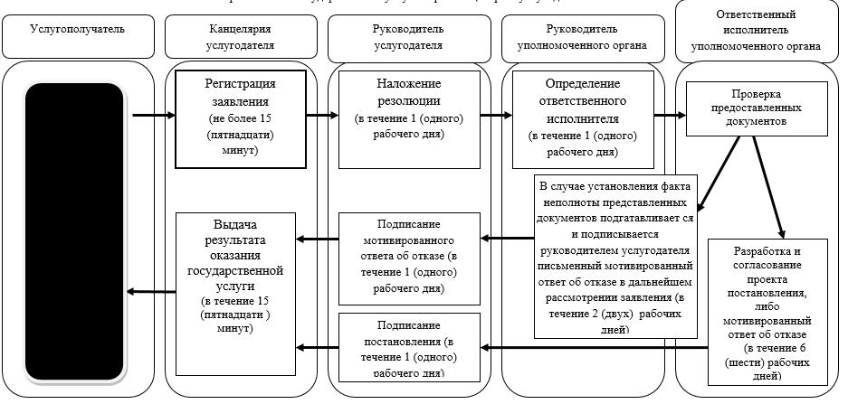

      При оказании государственной услуги через Центр обслуживания населения

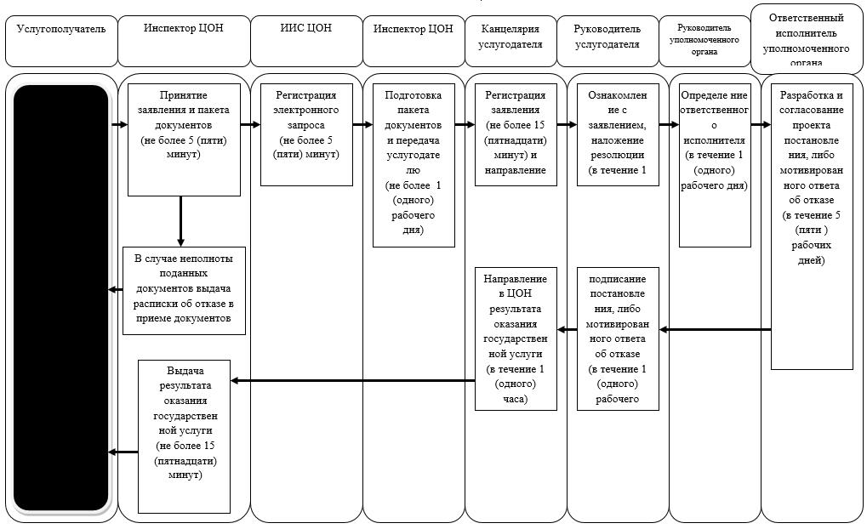

      При оказании государственной услуги через портал

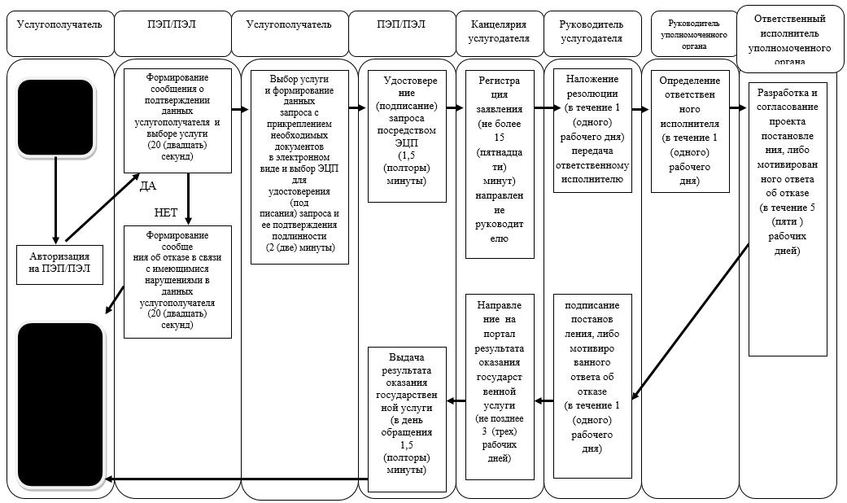

      Условные обозначения:

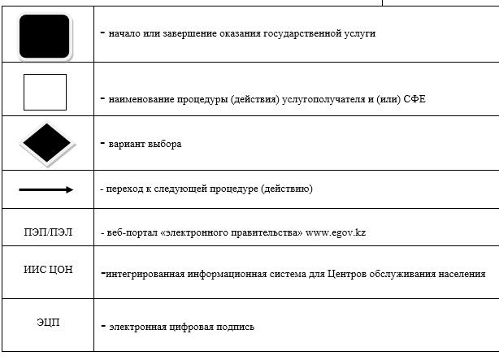

|  |  |
| --- | --- |
|  | Утвержден постановлением акиматаСеверо-Казахстанской области от 15 июля 2015 года № 250 |

**Регламент государственной услуги "Выдача решения на изменение целевого назначения земельного участка"**

**1. Общие положения**

      1. Государственная услуга "Выдача решения на изменение целевого назначения земельного участка" (далее - государственная услуга) оказывается местным исполнительным органом Северо-Казахстанской области, районов и города областного значения, акимами городов районного значения, села, сельского округа (далее – услугодатель) согласно перечня, указанного в приложении 1 к настоящему Регламенту, в соответствии с Стандартом государственной услуги "Утверждение землеустроительных проектов по формированию земельных участков", утвержденного приказом исполняющего обязанности Министра национальной экономики Республики Казахстан от 27 марта 2015 года № 272 "Об утверждении стандартов государственных услуг в сфере земельных отношений, геодезии и картографии" (зарегистрирован в Реестре государственной регистрации нормативных правовых актов № 11050) (далее – Стандарт).   
      Государственная услуга оказывается бесплатно физическим, юридическим лицам (далее услугополучатель).   
      Прием документов и выдача результатов оказания государственной услуги осуществляется через:   
      1) канцелярию услугодателя - с понедельника по пятницу с 9.00 до 18.00 часов с перерывом на обед с 13.00 до 14.00 часов, кроме выходных и праздничных дней, согласно трудовому законодательству Республики Казахстан.  
      Прием заявлений и выдача результатов оказания государственной услуги осуществляется с 9.00 часов до 17.30 часов с перерывом на обед с 13.00 часов до 14.30 часов.  
      Государственная услуга оказывается в порядке очереди, без предварительной записи и ускоренного обслуживания; по месту нахождения земельного участка;  
      2) Республиканское государственное предприятие на праве хозяйственного ведения "Центр обслуживания населения" Комитета связи, информатизации и информации Министерства по инвестициям и развитию Республики Казахстан (далее - ЦОН) - с понедельника по субботу включительно, в соответствии с графиком работы с 9.00 до 20.00 часов, без перерыва на обед за исключением выходных и праздничных дней, согласно трудовому законодательству РК.   
      Государственная услуга оказывается в порядке "электронной очереди" без ускоренного обслуживания, возможно бронирование электронной очереди посредством портала;   
      3) веб-портал "электронного правительства" www.egov.kz (далее – портал) - круглосуточно, за исключением технических перерывов в связи с проведением ремонтных работ (при обращении услугополучателя после окончания рабочего времени, в выходные и праздничные дни согласно трудовому законодательству Республики Казахстан, прием заявлений и выдача результатов оказания государственной услуги осуществляется следующим рабочим днем).  
      2. Форма оказания государственной услуги: электронная (частично автоматизированная) и (или) бумажная.  
      3. Результат оказания государственной услуги - постановление об изменении целевого назначения земельного участка либо мотивированный отказ в оказании государственной услуги в случаях и по основаниям, предусмотренном пунктом 10 к Стандарту.  
      4. Форма предоставления результата оказания государственной услуги: электронная.

**2. Описание порядка действий структурных подразделений (сотрудников) услугодателя в процессе оказания государственной услуги**

      5. Основанием для начала процедуры (действия) по оказанию государственной услуги является принятие услугодателем заявления, по форме согласно приложению 1 к Стандарту с приложением следующих документов:   
      к услугодателю, в ЦОН:  
      1) заявление по форме согласно приложению 1 к Стандарту;   
      2) документ, удостоверяющий личность (требуется для идентификации личности);  
      3) акт кадастровой (оценочной) стоимости земельного участка в случае необходимости выкупа земельного участка;  
      на портал:  
      1) электронная заявка по форме согласно приложению 1 к Стандарту;   
      2) электронная копия акта кадастровой (оценочной) стоимости земельного участка в случае необходимости выкупа земельного участка.  
      6. Содержание каждой процедуры (действия), входящей в состав процесса оказания государственной услуги через канцелярию услугодателя, длительность его выполнения:  
      1) сотрудник канцелярии услугодателя осуществляет прием заявления и пакета документов от услугополучателя, регистрирует и делает отметку на его копии о регистрации с указанием даты и времени приема или осуществляет регистрацию электронной заявки, либо отмечает в реестре передаваемых документов получение документов не более 15 (пятнадцати) минут и передает руководителю услугодателя;   
      2) руководитель услугодателя ознакамливается с здокументами, определяет исполнителя – уполномоченный орган по земельным отношениям области, района (города областного значения) (далее – уполномоченный       орган) либо структурное подразделение, осуществляющее функции в сфере архитектуры и градостроительства (далее - структурное подразделение), оформляет резолюцию на заявлении в течение 3 (трех) календарных дней и направляет ответственному исполнителю;  
      3) руководитель уполномоченного органа либо структурного подразделения определяет ответственного исполнителя в течение 2 (двух) календарных дней и направляет ему заявление услугополучателя;  
      4) ответственный исполнитель уполномоченного органа либо структурного подразделения, проверяет предоставленные документы, подготавливает пакет документов на заседание земельной комиссии и на основании заключения комиссии, а в случае изменения целевого назначения земельного участка, расположенного в черте населенного пункта, для целей строительства на основании утвержденного земельно-кадастрового плана, подготавливает соответствующий проект постановления и передает услугодателю в течение 20 (двадцати) календарных дней с момента вынесения решения земельной комиссии, либо утверждения земельно-кадастрового плана.  
      В случае неполноты предоставленных документов подготавливает письменный мотивированный ответ об отказе в дальнейшем рассмотрении заявления в течение 2 (двух) календарных дней с момента получения документов;  
      5) руководитель услугодателя подписывает постановление об изменении целевого назначения либо ответ об отказе в изменении целевого назначения земельного участка в течение 3 (трех) календарных дней;  
      6) сотрудник канцелярии услугодателя выдает услугополучателю результат оказания государственной услуги или направляет услугополучателю в форме электронного документа через портал в течение 1 (одного) календарного дня.   
       7. Результат процедуры (действия) по оказанию государственной услуги, который служит основанием для начала выполнения следующей процедуры (действия):  
      1) прием, регистрация, отметка о приеме документов (сотрудник канцелярии услугодателя);  
      2) ознакомление с докуменетами, оформление резолюции, направление заявления и пакета документов в уполномоченный орган либо в структурное подразделение (руководитель услугодателя);   
      3) определение ответственного исполнителя и направление ему заявления услугополучателя (руководитель уполномоченного органа либо структурного подразделения);  
      4) рассмотрение предоставленных документов, подготовка соответствующего проекта постановления (ответственный исполнитель уполномоченного органа либо структурного подразделения);  
      5) подписание постановления об изменении либо об отказе в изменении целевого назначения земельного участка (руководитель услугодателя);  
      6) выдача услугополучателю, либо передача в ЦОН или услугополучателю в форме электронного документа через портал результата оказания государственной услуги (сотрудник канцелярии услугодателя).

**3. Описание порядка взаимодействия структурных подразделений (сотрудников) услугодателя в процессе оказания государственной услуги**

      8. Перечень структурных подразделений (сотрудников) услугодателя, которые участвуют в процессе оказания государственной услуги:  
      1) сотрудник канцелярии услугодателя;  
      2) руководитель услугодателя;  
      3) руководитель уполномоченного органа либо структурного подразделения;  
      4) ответственный исполнитель уполномоченного органа либо структурного подразделения.   
      9. Описание последовательности процедур (действий) между структурными подразделениями (сотрудниками) с указанием длительности каждой процедуры (действия) приведено в справочнике бизнес-процессов оказания государственной услуги согласно приложению 2 к настоящему Регламенту.

**4. Описание порядка взаимодействия с центром обслуживания населения и (или) иными услугодателями, а также порядка использования информационных систем в процессе оказания государственной услуги**

      10. Основанием для начала действия по оказанию государственной услуги при обращении в ЦОН является принятие инспектором ЦОНа пакета документов от услугополучателя.  
      11. Содержание каждого действия, входящего в состав процесса оказания государственной услуги, длительность его выполнения:  
      1) инспектор ЦОНа проверяет правильность заполнения заявления и полноту пакета документов, предоставленных услугополучателем (не более 5 (пяти) минут).  
      В случае предоставления услугополучателем неполного пакета документов, инспектор ЦОНа отказывает в приеме заявления и выдает расписку об отказе в приеме документов по форме, согласно приложению 2 к Стандарту.  
      При предоставлении полного пакета документов, инспектор ЦОНа регистрирует их в информационной системе "Интегрированная информационная система для Центров обслуживания населения" (далее – ИИС ЦОН) и выдает услугополучателю расписку о приеме соответствующих документов.  
      2) инспектор ЦОНа получает письменное согласие услугополучателя на использование сведений, составляющих охраняемую законом тайну, содержащихся в информационных системах, если иное не предусмотрено законами Республики Казахстан (не более 5 (пяти) минут);  
      3) инспектор ЦОНа идентифицирует личность услугополучателя, вносит соответствующую информацию об услугополучателе и список поданных документов в ИИС ЦОН, выдаҰт услугополучателю талон о приҰме соответствующих документов (не более 5 (пяти) минут);  
      4) инспектор ЦОНа подготавливает пакет документов и направляет его услугодателю через курьерскую или иную уполномоченную на это связь (не более 1 (одного) календарного дня);  
      5) сотрудник канцелярии услугодателя осуществляет прием заявления и пакета документов от инспектора ЦОНа, регистрирует их и отмечает в реестре передаваемых документов получение документов (не более 15 (пятнадцати) минут);  
      6) руководитель услугодателя ознакамливается с здокументами, определяет исполнителя – уполномоченный орган либо структурное подразделение, осуществляющее функции в сфере архитектуры и градостроительства (далее - структурное подразделение), оформляет резолюцию на заявлении в течение 3 (трех) календарных дней и направляет ответственному исполнителю;  
      7) руководитель уполномоченного органа либо структурного подразделения определяет ответственного исполнителя в течение 2 (двух) календарных дней и направляет ему заявление услугополучателя;  
      8) ответственный исполнитель уполномоченного органа либо структурного подразделения, проверяет предоставленные документы, подготавливает пакет документов на заседание земельной комиссии и на основании заключения комиссии, а в случае изменения целевого назначения земельного участка, расположенного в черте населенного пункта, для целей строительства на основании утвержденного земельно-кадастрового плана, подготавливает соответствующий проект постановления и передает услугодателю в течение 20 (двадцати) календарных дней с момента вынесения решения земельной комиссии, либо утверждения земельно-кадастрового плана.  
      В случае неполноты предоставленных документов подготавливает письменный мотивированный ответ об отказе в дальнейшем рассмотрении заявления в течение 2 (двух) календарных дней с момента получения документов;  
      9) руководитель услугодателя подписывает постановление об изменении целевого назначения либо ответ об отказе в изменении целевого назначения земельного участка в течение 3 (трех) календарных дней;  
      10) сотрудник канцелярии услугодателя передает в ЦОН результат оказания государственной услуги (в течение 1 (одного) часа).  
      11) инспектор ЦОНа в срок, указанный в расписке о приеме соответствующих документов, выдает результат оказания государственной услуги услугополучателю (не более 15 (пятнадцати) минут).  
      В случаях, когда услугополучатель не обратился за результатом услуги в указанный срок, ЦОН обеспечивает его хранение в течение 1 (одного) месяца, после чего передает его услугодателю.  
      Невостребованный результат государственной услуги услугодатель в течение 3 (трех) рабочих дней направляет услугополучателю посредством почтовой связи по указанному в заявлении адресу.  
      Описание функционального взаимодействия информационных систем через ЦОН, задействованных в оказании государственной услуги приведено в справочнике бизнес-процессов оказания государственной услуги согласно приложению 2 к настоящему Регламенту.  
      12. Порядок действий услугодателя и услугополучателя при оказании государственной услуги через Портал:  
      1) услугополучатель осуществляет регистрацию (авторизацию) на портале посредством индивидуального идентификационного номера.  
      Формируется сообщение о подтверждении данных услугополучателя и выборе услуги, в случае имеющихся нарушений в данных услугополучателя формируется сообщение об отказе в оказании государственной услуги.  
      2) выбор услугополучателем электронной государственной услуги, заполнение полей электронного запроса, прикрепление документов, указанных в пункте 5 настоящего Регламента и выбор электронной цифровой подписи услугополучателя (далее – ЭЦП) для удостоверения (подписания) запроса и ее подтверждения подлинности.  
      В случае не подтверждения подлинности ЭЦП услугополучателя формируется сообщение об отказе.  
      3) удостоверение (подписание) электронного запроса для оказания электронной государственной услуги посредством ЭЦП;  
      4) сотрудник канцелярии услугодателя осуществляет регистрацию электронной заявки (не более 15 (пятнадцати) минут).  
      Услугополучатель получает уведомление о статусе электронного запроса и сроке оказания государственной услуги в истории получения государственных услуг "личного кабинета" услугополучателя.  
      5) руководитель услугодателя ознакамливается с здокументами, определяет исполнителя – уполномоченный орган либо структурное подразделение, осуществляющее функции в сфере архитектуры и градостроительства (далее - структурное подразделение), оформляет резолюцию на заявлении в течение 3 (трех) календарных дней и направляет ответственному исполнителю;  
      6) руководитель уполномоченного органа либо структурного подразделения определяет ответственного исполнителя в течение 2 (двух) календарных дней и направляет ему заявление услугополучателя;  
      7) ответственный исполнитель уполномоченного органа либо структурного подразделения, проверяет предоставленные документы, подготавливает пакет документов на заседание земельной комиссии и на основании заключения комиссии, а в случае изменения целевого назначения земельного участка, расположенного в черте населенного пункта, для целей строительства на основании утвержденного земельно-кадастрового плана, подготавливает соответствующий проект постановления и передает услугодателю в течение 20 (двадцати) календарных дней с момента вынесения решения земельной комиссии, либо утверждения земельно-кадастрового плана.  
      В случае неполноты предоставленных документов подготавливает письменный мотивированный ответ об отказе в дальнейшем рассмотрении заявления в течение 2 (двух) календарных дней с момента получения документов;  
      8) руководитель услугодателя подписывает постановление об изменении целевого назначения либо ответ об отказе в изменении целевого назначения земельного участка в течение 3 (трех) календарных дней;  
      9) сотрудник канцелярии услугодателя направляет в "личный кабинет" услугополучателя результат оказания государственной услуги в форме электронного документа, подписанного ЭЦП (в срок не позднее 3 (трех) рабочих дней после его принятия).   
      Описание функционального взаимодействия информационных систем через портал, задействованных в оказании государственной услуги приведено в справочнике бизнес-процессов оказания государственной услуги согласно приложению 2 к настоящему Регламенту.

|  |  |
| --- | --- |
|  | Приложение 1 к Регламенту оказания государственной услуги "Выдача решения на изменения целевого назначения земельного участка" |

**Перечень местных исполнительных органов Северо-Казахстанской области, осуществляющих оказание государственной услуги "Выдача решения на изменения целевого назначения земельного участка"**

|  |  |  |  |  |
| --- | --- | --- | --- | --- |
| № п/п | Наименование местного исполнительного органа области, районов, города областного значения, городов районного значения, поселков, сел, сельских округов | Юридический адрес | Контактный телефон | Адрес электронной почты |
| 1 | 2 | 3 | 4 | 5 |
| 1 | Государственное учреждение "Аппарат акима Северо-Казахстанской области" | Северо-Казахстанская область, город Петропавловск, улица Конституции Казахстана, 58 | 8715-2-46-42-70 | akimat@sko.kz |
| Айыртауский район | | | | |
| 2 | Государственное учреждение "Аппарат акима Айыртауского района Северо-Казахстанской области" | Северо-Казахстанская область, Айыртауский район, село Саумалколь, улица Шокана Уалиханова, 44 | 8715-33-2-26-46 | airtay-akimat@sko.kz |
|  | Государственное учреждение "Аппарат акима Володарского сельского округа Айыртауского района Северо-Казахстанской области" | Айыртауский район, село Саумалколь, улица Янко, 19 | 8715-33-2-18-57 | volodar.so@mail.ru |
|  | Государственное учреждение "Аппарат акима Арыкбалыкского сельского округа Айыртауского района Северо-Казахстанской области" | Айыртауский район, село Арыкбалык, улица Центральная, 17 | 8715-33-4-11-41 | santonovskiy@mail.ru |
|  | Государственное учреждение "Аппарат акима Антоновского сельского округа Айыртауского района Северо-Казахстанской области" | Айыртауский район, село Антоновка, улица Ленина, 39 | 8715-33-2-61-17 | santonovskiy@mail.ru |
|  | Государственное учреждение "Аппарат акима Украинского сельского округа Айыртауского района Северо-Казахстанской области" | Айыртауский район, село Кирилловка, улица Ленина, 38 | 8715-33-2-41-82 |  |
|  | Государственное учреждение "Аппарат акима Сырымбетского сельского округа Айыртауского района Северо-Казахстанской области" | Айыртауский район, село Сырымбет, улица Школьная, 2 | 8715-33-5-47-86 | okrug.syrymbet@mail.ru |
|  | Государственное учреждение "Аппарат акима Казанского сельского округа Айыртауского района Северо-Казахстанской области" | Айыртауский район, село Казанка | 8715-33-2-31-48 | kazanskiy-so@mail.ru |
|  | Государственное учреждение "Аппарат акима Нижнебурлукского сельского округа Айыртауского района Северо-Казахстанской области" | Айыртауский район, село Нижний – Бурлук, улица Центральная, 34 | 8715-33-4-84-44 | nizhniyburluk.so@mail.ru |
|  | Государственное учреждение "Аппарат акима Гусаковского сельского округа Айыртауского района Северо-Казахстанской области" | Айыртауский район, село Гусаковка, улица Школьная, 40 | 8715-33-4-82-17 | gokrug@mail.ru |
|  | Государственное учреждение "Аппарат акима Имантауского сельского округа Айыртауского района Северо-Казахстанской области" | Айыртауский район, село Имантау, улица Ленина, 51 | 8715-33-4-55-43 | akimatimantau@mail.ru |
|  | Государственное учреждение "Аппарат акима Лобановского сельского округа Айыртауского района Северо-Казахстанской области" | Айыртауский район, село Лобаново, улица Ленина, 29 | 8715-33-4-62-44 | akimat_lobanovo@mail.ru |
|  | Государственное учреждение "Аппарат акима Константиновского сельского округа Айыртауского района Северо-Казахстанской области" | Айыртауский район, село Константиновка, улица Куйбышева, 70 | 8715-33-4-82-17 | Konstantinovskiyso  @mail.ru |
|  | Государственное учреждение "Аппарат акима Камсактинского сельского округа Айыртауского района Северо-Казахстанской области" | Айыртауский район, село Карасевка, улица Мира | 8715-33-2-53-22 | kamsakti@mail.ru |
|  | Государственное учреждение "Аппарат акима Каратальского сельского округа Айыртауского района Северо-Казахстанской области" | Айыртауский район, село Каратал, улица Орталык, 2 | 8715-33-5-16-28 | airtay-akimat@sko.kz |
|  | Государственное учреждение "Аппарат акима Елецкого сельского округа Айыртауского района Северо-Казахстанской области" | Айыртауский район, село Елецкое, улица Зеленая, 34 | 8715-33-2-96-34 | airtay-akimat@sko.kz |
| Акжарский район | | | | |
| 3 | Государственное учреждение "Аппарат акима Акжарского района Северо-Казахстанской области" | Северо-Казахстанская область, Акжарский район, село Талшик, улица Целинная, 15 | 8715-46-2-14-41, 2-11-24 | Akzhar-akimat@sko.kz |
|  | Государственное учреждение "Аппарат акима Айсаринского сельского округа Акжарского района Северо-Казахстанской области" | Северо-Казахстанская область, Акжарский район, село Айсара, улица Абая, дом 10 | 8715-46-5-13-46 | akzhar-aisarinsk@sko.kz |
|  | Государственное учреждение "Аппарат акима Акжаркынского сельского округа Акжарского района Северо-Казахстанской области" | Северо- Казахстанская область, Акжарский район село Акжаркын, улица Ленина, дом 5 | 8715-46-5-22-94 | akzhar-sovhozny@sko.kz |
|  | Государственное учреждение "Аппарат акима Алкатерекского сельского округа Акжарского района Северо-Казахстанской области Акжарского района Северо-Казахстанской области" | Северо- Казахстанская область, Акжарский район, село Алкатерек, улица Габдуллина, дом 1 | 8715-46-3-32-22 | akzhar-alkatereksk@sko.kz |
|  | Государственное учреждение "Аппарат акима Уялинского сельского округа Акжарского района Северо-Казахстанской области" | Северо- Казахстанская область, Акжарский район, село Уялы, улица Маркина | 8715-46-4-02-10 | akzhar-uyaly@sko.kz |
|  | Государственное учреждение "Аппарат акима Восходского сельского округа Акжарского района Северо-Казахстанской области" | Северо- Казахстанская область, Акжарский район, село Восход, улица Кунаева, дом 5 | 8715-46-5-19-93 | akzhar-voshodsk@sko.kz |
|  | Государственное учреждение "Аппарат акима Кенащинского сельского округа Акжарского района Северо-Казахстанской области" | Северо- Казахстанская область, Акжарский район, село Кенащи, улица Гагарина | 8715-46-2-17-97 | akzhar-kenashinsk@sko.kz |
|  | Государственное учреждение "Аппарат акима Кишикаройского сельского округа Акжарского района Северо-Казахстанской области" | Северо- Казахстанская область, Акжарский район, село Кишикарой, улица Акансеры, дом 13 | 8715-46-3-55-99 | akzhar-kishikaroisk @sko.kz |
|  | Государственное учреждение "Аппарат акима Кулыкольского сельского округа Акжарского района Северо-Казахстанской области Акжарского района Северо-Казахстанской области" | Северо- Казахстанская область, Акжарский район, село Кулыколь, улица Школьная, дом 3 | 8715-46-5-16-60 | akzhar-kulykolsk@sko.kz |
|  | Государственное учреждение "Аппарат акима Ленинградского сельского округа Акжарского района Северо-Казахстанской области" | Северо- Казахстанская область, Акжарский район, село Ленинградское | 8715-46-3-14-73 | akzhar-leningradsk@sko.kz |
|  | Государственное учреждение "Аппарат акима Майского сельского округа Акжарского района Северо-Казахстанской области" | Северо- Казахстанская область, Акжарский район, село Майское | 8715-46-5-19-04 | akzhar-maisk@sko.kz |
|  | Государственное учреждение "Аппарат акима Новосельского сельского округа Акжарского района Северо-Казахстанской области" | Северо- Казахстанская область, Акжарский район, село Новосельское, улица Гвардейская, дом 2 | 8715-59-2-01-25 | akzhar-novoselsk@sko.kz |
|  | Государственное учреждение "Аппарат акима Талшикского сельского округа Акжарского района Северо-Казахстанской области" | Северо- Казахстанская область, Акжарский район, село Талшик, улица Целинная, дом 20 | 8715-46-7-90-77 | akzhar-talshiks@sko.kz |
| Аккайынский район | | | | |
| 4 | Государственное учреждение "Аппарат акима Аккайынского района Северо-Казахстанской области" | Северо- Казахстанская область, Аккайынский район, село Смирново, улица Народная, 50 | 8715-32-2-11-59 | akkain-akimat@sko.kz |
|  | Государственное учреждение "Аппарат акима Смирновского сельского округа Аккайынского района Северо-Казахстанской области" | Северо- Казахстанская область, Аккайынский район, село Смирново, улица 9 мая, 67 | 8715-32-2-13-90 | akimat.smirnovo@mail.ru |
|  | Государственное учреждение "Аппарат акима Aралагашского сельского округа Аккайынского района Северо-Казахстанской области" | Северо- Казахстанская область, Аккайынский район, село Аралагаш, улица Центральная, 26 | 8715-32-5-26-35, 5-26-08 | arso.akkain99@mail.ru |
|  | Государственное учреждение "Аппарат акима Астраханского сельского округа Аккайынского района Северо-Казахстанской области" | Северо- Казахстанская область, Аккайынский район, село Астраханка, улица Горького | 8715-32-2-93-33 | astrahan_sel@sko.kz |
|  | Государственное учреждение "Аппарат акима Власовского сельского округа Аккайынского района Северо-Казахстанской области" | Северо- Казахстанская область, Аккайынский район, село Власовка | 8715-32-2-75-39 | vlasovka_15@mail.ru |
|  | Государственное учреждение "Аппарат акима Григорьевского сельского округа Аккайынского района Северо-Казахстанской области" | Северо- Казахстанская область, Аккайынский район, село Трудовое, улица Пионерская | 8715-32-5-28-70 | emiliya_tkachenko@mail.ru |
|  | Государственное учреждение "Аппарат акима Ивановского сельского округа Аккайынского района Северо-Казахстанской области" | Северо- Казахстанская область, Аккайынский район, село Ивановка, улица Мира | 8715-32-5-23-66 | okrugivanovka@mail.ru |
|  | Государственное учреждение "Аппарат акима Киялинского сельского округа Аккайынского района Северо-Казахстанской области" | Северо- Казахстанская область, Аккайынский район, село Киялы, улица Горького | 8715-32-2-5512, 2-55-80 | guakimat_2010@mail.ru |
|  | Государственное учреждение "Аппарат акима Лесного сельского округа Аккайынского района Северо-Казахстанской области" | Северо- Казахстанская область, Аккайынский район, село Ленинское | 8715-32-2-96-84 | lesnoe.ok@mail.ru |
|  | Государственное учреждение "Аппарат акима Полтавского сельского округа Аккайынского района Северо-Казахстанской области" | Северо- Казахстанская область, Аккайынский район, село Полтавка, улица Советская | 8715-32-2-63-16, 2-63-80 | guldenaro@mail.ru |
|  | Государственное учреждение "Аппарат акима Токушинского сельского округа Аккайынского района Северо-Казахстанской области" | Северо- Казахстанская область, Аккайынский район, село Токуши, улица Мира, 14 | 8715-32-2-68-08, 2-66-13 | akktso@mail.ru |
|  | Государственное учреждение "Аппарат акима аульного округа Шагалалы Аккайынского района Северо-Казахстанской области" | Северо- Казахстанская область, Аккайынский район, аул Шагалалы | 8715-32-2-35-23 | akk_chso@mail.ru |
|  | Государственное учреждение "Аппарат акима Черкасского сельского округа Аккайынского района Северо-Казахстанской области" | Северо- Казахстанская область, Аккайынский район, село Черкасское, улица Ильичевская | 8715-32-2-35-23 | akimat-cher@rambler.ru |
| Есильский район | | | | |
| 5 | Государственное учреждение "Аппарат акима Есильского района Северо-Казахстанской области" | Северо- Казахстанская область, Есильский район, село Явленка, улица Ленина, 10 | 8715-43- 2-15-01, 2-12-33 | esil-akimat@sko.kz |
|  | Государственное учреждение "Аппарат акима Алматинского Есильского района Северо-Казахстанской области" | Северо-Казахстанская область, Есильский район, село Урнек улица Школьная, 13 | 8715-43-5-20-23 | almatinski-esil@sko.kz |
|  | Государственное учреждение "Аппарат акима Амангельдинского сельского округа Есильского района Северо-Казахстанской области" | Северо-Казахстанская область, Есильский район, село Амангельды, улица Махина, 49 | 8715-43-2-54-44 | amangeldy-esl.sko.kz |
|  | Государственное учреждение "Аппарат акима Бескудукского сельского округа Есильского района Северо-Казахстанской области" | Северо-Казахстанская область, Есильский район, село Бескудук, улица Жукова, 9 | 8715-43- 5-42-48 | akimatbeskuduk@mail.ru |
|  | Государственное учреждение "Аппарат акима Булакского сельского округа Есильского района Северо-Казахстанской области" | Северо-Казахстанская область, Есильский район, село Булак, улица Муканова, 3 | 8715-43- 3-12-75 | bulak-esl.sko.kz |
|  | Государственное учреждение "Аппарат акима Волошинского сельского округа Есильского района Северо-Казахстанской области" | Северо-Казахстанская область, Есильский район, село Волошинка, улица Пушкина, 6 | 8715-43- 5-40-18 | voloshinski-esil@sko.kz |
|  | Государственное учреждение "Аппарат акима Заречного сельского округа Есильского района Северо-Казахстанской области" | Северо-Казахстанская область, Есильский район, село Чириковка, улица Мухтара Ауэзова, 19 | 8715-43- 2-51-30 | zarechny-esil@sko.kz |
|  | Государственное учреждение "Аппарат акима Заградовского сельского округа Есильского района Северо-Казахстанской области" | Северо-Казахстанская область, Есильский район, село Заградовка, улица Мира, 18а | 8715-43-3-57-19 | zagradovski-esil@sko.kz |
|  | Государственное учреждение "Аппарат акима Ильинского сельского округа Есильского района Северо-Казахстанской области" | Северо-Казахстанская область, Есильский район, село Ильинка, улица Ленина, 47 | 8715-43-2-71-75 | ilinski-esil@sko.kz |
|  | Государственное учреждение "Аппарат акима Корнеевского сельского округа Есильского района Северо-Казахстанской области" | Северо-Казахстанская область, Есильский район, село Корневка, переулок Первомайский, 7 | 8715-43-3-16-07 | korneevski-esil@sko.kz |
|  | Государственное учреждение "Аппарат акима Николаевского сельского округа Есильского района Северо-Казахстанской области" | Северо-Казахстанская область, Есильский район, село Николаевка, улица Школьная, 17 | 8715-43-2-65-13 | 8715-43-2-65-13 nikolaevski-esil@sko.kz |
|  | Государственное учреждение "Аппарат акима Петровского сельского округа Есильского района Северо-Казахстанская области" | Северо-Казахстанская область, Есильский район, село Петровка, улица Жаркова, 102 | 8715-43-2-47-32 | petrovski-esil@sko.kz |
|  | Государственное учреждение "Аппарат акима Покровского сельского округа Есильского района Северо-Казахстанской области" | Северо-Казахстанская область, Есильский район, село Покровка, улица Первомайская, 2 | 8715-43-2-37-79 | pokrovski-esil@sko.kz |
|  | Государственное учреждение "Аппарат акима Спасовского сельского округа Есильского района Северо-Казахстанской области" | Северо-Казахстанская область, Есильский район, село Спасовка, улица Амангельды Иманова, 7 | 8715-43- 5-35-96 | spasovka-esl.sko.kz |
|  | Государственное учреждение "Аппарат акима Тарангульского сельского округа Есильского района Северо-Казахстанской области" | Северо-Казахстанская область, Есильский район, село Тарангул, улица Центральная, 3 | 8715-43- 5-11-44 | tarangulski-esil@sko.kz |
|  | Государственное учреждение "Аппарат акима Ясновского сельского округа Есильского района Северо-Казахстанской области" | Северо-Казахстанская область, Есильский район, село Ясновка, улица МолодҰжная, 52 | 8715-43-5-11-19 | yavlenski-esil@sko.kz |
|  | Государственное учреждение "Аппарат акима Явленского сельского округа Есильского района Северо-Казахстанской области" | Северо-Казахстанская область, Есильский район, село Явленка, улица Ленина, 26 | 8715-43-2-15-55 | yasnovski-esil@sko.kz |
| Жамбылский район | | | | |
| 6 | Государственное учреждение "Аппарат акима Жамбылского района Северо-Казахстанской области" | Северо- Казахстанская область, Жамбылский район, село Пресновка, улица Дружбы, 10 | 8715-44- 2-12-32, 2-12-33 | zhambil-akimat@sko.kz |
|  | Государственное учреждение "Аппарат акима Архангельского сельского округа Жамбылского района Северо-Казахстанской области" | Северо-Казахстанская область, Жамбылский район ,село Архангелка | 8715-44-5-35-35 | zham-arhangelsk@sko.kz |
|  | Государственное учреждение"Аппарат акима Благовещенского сельского округа Жамбылского района Северо-Казахстанской области" | Северо-Казахстанская область, Жамбылский район ,село Благовещенка | 8715-44-3-12-33 | 8715-44-3-12-33 zham-blagovesh@sko.kz |
|  | Государственное учреждение "Аппарат акима Жамбылского сельского округ Жамбылского района Северо-Казахстанской области" | Северо-Казахстанская область, Жамбылский район ,село Жамбыл | 8715-44-5-17-08 | zham-zhambyl@sko.kz |
|  | Государственное учреждение "Аппарат акима Казанского сельского округа Жамбылского района Северо-Казахстанской области" | Северо-Казахстанская область, Жамбылский район ,село Казанка | 8715-44-216-36 | zham-kazansk@sko.kz |
|  | Государственное учреждение "Аппарат акима Кайранкольского сельского округа Жамбылского района Северо-Казахстанской области" | Северо-Казахстанская область, Жамбылский район ,село Кайранколь | 8715-44-3-41-10 | zham-kairankol@sko.kz |
|  | Государственное учреждение "Аппарат акима Кладбинского сельского округа Жамбылского района Северо-Казахстанской области" | Северо-Казахстанская область, Жамбылский район ,село Кладбинка | 8715-44-2-55-38 | zham-kladbinsk@sko.kz |
|  | Государственное учреждение "Аппарат акима Майбалыкского сельского округа Жамбылского района Северо-Казахстанской области" | Северо-Казахстанская область, Жамбылский район ,село Святодуховка | 8-715-44-5-24-74 | zham-maibalyk@sko.kz |
|  | Государственное учреждение "Аппарат акима Мирного сельского округа Жамбылского района Северо-Казахстанской области" | Северо-Казахстанская область, Жамбылский район ,село Мирное | 8715-44-2-27-76 | zham-mirnyi@sko.kz |
|  | Государственное учреждение "Аппарат акима Озерного сельского округа Жамбылского района Северо-Казахстанской области" | Северо-Казахстанская область, Жамбылский район ,село Озерное | 8715-44-5-41-33 | zham-ozernyi@sko.kz |
|  | Государственное учреждение "Аппарат акима Пресноредутского сельского округа Жамбылского района Северо-Казахстанской области" | Северо-Казахстанская область, Жамбылский район ,село Пресноредуть | 8715-44-5-33-48 | zham-presnored@sko.kz |
|  | Государственное учреждение "Аппарат акима Первомайского сельского округа Жамбылского района Северо-Казахстанской области" | Северо-Казахстанская область, Жамбылский район ,село Буденное | 8715-44-5-34-61 | zham-pervomai@sko.kz |
|  | Государственное учреждение "Аппарат акима Пресновкого сельского округа Жамбылского района Северо-Казахстанской области" | Северо-Казахстанская область, Жамбылский район ,село Пресновка улица Дружбы ,19 | 8715-44-2-27-11 | zham-presnovsky@sko.kz |
|  | Государственное учреждение "Аппарат акима Троицского сельского округа Жамбылского района Северо-Казахстанской области" | Северо-Казахстанская область, Жамбылский район ,село Троицское | 8715-44-5-37-30 | zham-troitsk@sko.kz |
| район Магжана Жумабаева | | | | |
| 7 | Государственное учреждение "Аппарат акима района Магжана Жумабаева Северо-Казахстанской области" | Северо-Казахстанская область, район Магжана Жумабаева, город Булаево, улица Юбилейная, 56 | 8715-31-2-12-90, 2-15-57 | mzhumabaeva-akimat@sko.kz |
|  | Государственное учреждение "Аппарат акима города Булаево района Магжана Жумабаева Северо-Казахстанской области" | Северо- Казахстанская область, район Магжана Жумабаева, город Булаево, улица Юбилейная, 56 | 8715-31-2-14-46, 2-14-07 | mzh-bulaevo@sko.kz |
|  | Государственное учреждение "Аппарат акима Авангардского сельского округа района Магжана Жумабаева Северо-Казахстанской области" | Северо-Казахстанская область, район Магжана Жумабаева, село Полтавка | 8715-31-2-71-33 | mzh-avangard@sko.kz |
|  | Государственное учреждение "Аппарат акима Александровского сельского округа района Магжана Жумабаева Северо-Казахстанской области" | Северо- Казахстанская область, район Магжана Жумабаева, село Александровка | 8715-31-5-25-35 | mzh_aleksandrov@sko.kz |
|  | Государственное учреждение "Аппарат акима Бастомарского сельского округа района Магжана Жумабаева Северо-Казахстанской области" | Северо- Казахстанская область, район Магжана Жумабаева, село Бастомар | 8715-31-3-57-33 | mzh-bastomar@sko.kz |
|  | Государственное учреждение "Аппарат акима Возвышенского сельского округа района Магжана Жумабаева Северо-Казахстанской области" | Северо- Казахстанская область, район Магжана Жумабаева, село Возвышенка | 8715-31-3-14-77, 3-12-62, 3-12-62 | mzh-vozvyshen@sko.kz |
|  | Государственное учреждение "Аппарат акима Золотонивского сельского округа района Магжана Жумабаева Северо-Казахстанской области" | Северо- Казахстанская область, район Магжана Жумабаева, село Золотая Нива | 8715-31-3-34-33, 3-34-05 | mzh-zniva@sko.kz |
|  | Государственное учреждение "Аппарат акима Карагандинского сельского округа района Магжана Жумабаева Северо-Казахстанской области" | Северо- Казахстанская область, район Магжана Жумабаева, село Карагандинское | 8715-31-3-55-75 | mzh-kаraganda@sko.kz |
|  | Государственное учреждение "Аппарат акима Каракогинского сельского округа района Магжана Жумабаева Северо-Казахстанской области" | Северо- Казахстанская область, район Магжана Жумабаева, село Карагуга | 8715-31-2-44-49 | mzh-karaguga@sko.kz |
|  | Государственное учреждение "Аппарат акима Конюховского сельского округа района Магжана Жумабаева Северо-Казахстанской области" | Северо- Казахстанская область, район Магжана  Жумабаева, село Конюхово | 8715-31- 5-34-32 | mzh-konuhovo@sko.kz |
|  | Государственное учреждение "Аппарат акима Лебяжинского сельского округа района Магжана Жумабаева Северо-Казахстанской области" | Северо- Казахстанская область, район Магжана Жумабаева, село Лебяжье | 8715-31-5-23-39 | mzh-lebyazhe@sko.kz |
|  | Государственное учреждение "Аппарат акима Молодежного сельского округа района Магжана Жумабаева Северо-Казахстанской области" | Северо- Казахстанская область, район Магжана Жумабаева, село Молодежное | 8715-31-2-35-29 | mzh-molodezhny@sko.kz |
|  | Государственое учреждение "Аппарат акима Молодогвардейского сельского округа района Магжана Жумабаева Северо-Казахстанской области" | Северо- Казахстанская область, район Магжана Жумабаева, село Моолодогвардейское | 8715-31-3-36-31 | mzh-mgvardiya@sko.kz |
|  | Государственное учреждение "Аппарат акима Надежинского сельского округа района Магжана Жумабаева Северо-Казахстанской области" | Северо- Казахстанская область, район Магжана  Жумабаева, село Надежка | 8715-31-5-40-36 | mzh-nadezhka@sko.kz |
|  | Государственное учреждение "Аппарат акима Октябрьского сельского округа района Магжана Жумабаева Северо-Казахстанской области" | Северо- Казахстанская область, район Магжана Жумабаева, село Октябрьское | 8715-31-2-63-36 | mzh-oktyabr@sko.kz |
|  | Государственное учреждение "Аппарат акима Писаревского сельского округа района Магжана Жумабаева Северо-Казахстанской области" | Северо- Казахстанская область, район Магжана Жумабаева, село Писаревка | 8715-31-2-61-35 | mzh-pisarevka@sko.kz |
|  | Государственное учреждение "Аппарат акима Полудинского сельского округа района Магжана Жумабаева Северо-Казахстанской области" | Северо- Казахстанская область, район Магжана  Жумабаева, село Полудино | 8715-31-7-90-13, 2-65-73 | mzh-poludin@sko.kz |
|  | Государственное учреждение "Аппарат акима Советского сельского округ района Магжана Жумабаева Северо-Казахстанской области" | Северо- Казахстанская область, район Магжана Жумабаева, село Советское | 8715-31-3-69-70 | mzh-sovet@sko.kz |
|  | Государственное учреждение "Аппарат акима Тамановского сельского округа района Магжана Жумабаева Северо-Казахстанской области" | Северо- Казахстанская область, район Магжана Жумабаева, село Таманское | 8715-31-5-29-31, 5-28-90 | mzh-taman@sko.kz |
|  | Государственное учреждение "Аппарат акима Узынкольского сельского округа района Магжана Жумабаева Северо-Казахстанской области" | Северо- Казахстанская область, район Магжана  Жумабаева, село Узынколь | 8715-31-5-26-16 | mzh-uzunkul@sko.kz |
|  | Государственное учреждение "Аппарат акима Успенского сельского округа района Магжана Жумабаева Северо-Казахстанской области" | Северо- Казахстанская область, район Магжана Жумабаева, село Успенка | 8715-31-2-51-21 | mzh-uspen@sko.kz |
|  | Государственное учреждение "Аппарат акима Фурмановского сельского округа района Магжана Жумабаева Северо-Казахстанской области" | Северо- Казахстанская область, район Магжана  Жумабаева, село Фурманово | 8715-31-2-75-33 | mzh-furmanovo@sko.kz |
|  | Государственное учреждение "Аппарат акима Чистовского сельского округа района Магжана Жумабаева Северо-Казахстанской области" | Северо- Казахстанская область, район Магжана Жумабаева, село Чистовское | 8715-31-2-45-35 | mzh-chistov@sko.kz |
| Кызылжарский район | | | | |
| 8 | Государственное учреждение "Аппарат акима Кызылжарского района Северо-Казахстанской области" | Северо- Казахстанская область, Кызылжарский район, аул Бесколь, улица Гагарина, 11 | 8715-38-2-12-01 | kyzylzhar-akimat@sko.kz |
|  | Государственное учреждение "Аппарат акима Архангельского сельского округа Кызылжарского района Северо-Казахстанской области" | Северо-Казахстанская область, Кызылжарский район, село Архангельское | 8715-38-2-37-49 | ARXSO1@rambler.ru |
|  | Государственное учреждение "Аппарат акима Асановского сельского округа Кызылжарского района Северо-Казахстанской области" | Северо-Казахстанская область, Кызылжарский район, село Асаново | 8715-38-2-48-66 | akimat_asanovo2011@mail.ru |
|  | Государственное учреждение "Аппарат акима Березовского сельского округа Кызылжарского района Северо-Казахстанской области" | Северо-Казахстанская область, Кызылжарский район, село Большая малышка | 8715-38-3-57-84 | kzl-berezovsk@sko.kz |
|  | Государственное учреждение "Аппарат акима Бескольского сельского округа Кызылжарского района Северо-Казахстанской области" | Северо-Казахстанская область, Кызылжарский район, аул Бесколь, улица Гагарина дом 11 | 8715-38-2-21-68 | beskol_sko_aulnij_okrug@mail.ru |
|  | Государственное учреждение "Аппарат акима Бугровского сельского округа Кызылжарского района Северо-Казахстанской области" | Северо-Казахстанская область, Кызылжарский район, село Бугровое | 8715-38-5-28-04 | ledi_daria_91@mail.ru |
|  | Государственное учреждение "Аппарат акима Вагулинского сельского округа Кызылжарского района Северо-Казахстанской области" | Северо-Казахстанская область, Кызылжарский район, село Вагулино | 8715-38-5-30-88 | apparat_akima_v@mail.ru |
|  | Государственное учреждение "Аппарат акима Виноградовского сельского округа Кызылжарского района Северо-Казахстанской области" | Северо-Казасхтанская область, Кызылжарский район, село Виноградовка | 8715-38-5-33-99 | vinogradovka_aa@mail.ru |
|  | Государственное учреждение "Аппарат акима Куйбышевского сельского округа Кызылжарского района Северо-Казахстанской области" | Северо-Казахстанская область, Кызылжарский район, село Боголюбова | 8715-38-2-36-87 | skokrsb@rambler.ru |
|  | Государственное учреждение "Аппарат акима Кызылжарского сельского округа Кызылжарского района Северо-Казахстанской области " | Северо-Казахстанская область, Кызылжарский район, аул Байтерек ул. Квартальная, дом 1 | 8715-38-5-11-93 | kyzylzharckiico@mail.ru |
|  | Государственное учреждение "Аппарат акима Лесной сельского округа Кызылжарского района Северо-Казахстанской области" | Северо-Казахстанская область, Кызылжарский район, село Пресновка | 8715-38-3-60-46 | akimat2030@mail.ru |
|  | Государственное учреждение "Аппарат акима Налобинского сельского округа Кызылжарского района Северо-Казахстанской области" | Северо-Казахстанская область, Кызылжарский район, село Нолобино | 8715-38-3-37-54 | akim-nalobino@mail.ru |
|  | Государственное учреждение "Аппарат акима Новоникольского сельского округа Кызылжарского района Северо-Казахстанской области" | Северо-Казахстанская область, Кызылжарский район , село Новоникольск | 8715-38-2-51-16 | akimatbkb@mail.ru |
|  | Государственное учреждение "Аппарат акима Петерфельдского сельского округа Кызылжарского района Северо-Казахстанской области" | Северо-Казахстанская область, Кызылжарский район, село Петерфельд | 8715-38-2-30-67 | peterfeldakimat @rambler.ru |
|  | Государственное учреждение "Аппарат акима Прибрежный сельского округа Кызылжарского района Северо-Казахстанской области" | Северо-Казахстанская область, Кызылжарский район, село Прибрежное | 8715-38-2-54-49 | kulkina.k@mail.ru |
|  | Государственное учреждение "Аппарат акима Рассветского сельского округа Кызылжарского района Северо-Казахстанской области" | Северо-Казасхтанская область, Кызылжарский район село Рассвет | 8715-38-5-23-45 | rassvetakimat1@rambler.ru |
|  | Государственное учреждение "Аппарат акима Рощинского сельского округа Кызылжарского района Северо-Казахстанской области" | Северо-Казахстанская область, Кызылжарский район ,село Пеньково | 8715-38-2-75-39 | roshin-so@mail.ru |
|  | Государственное учреждение "Аппарат акима Светлопольского сельского округа Кызылжарского района Северо-Казахстанской области" | Северо-Казахстанская область, Кызылжарский район, село Знаменское | 8715-38-2-67-11 | tumi8864@mail.ru |
|  | Государственное учреждение "Аппарат акима Соколовского сельского округа Кызылжарского района Северо-Казахстанской области" | Северо-Казахстанская область, Кызылжарский район, село Соколовка | 8715-38-3-18-74 | seitovasker2012@mail.ru |
|  | Государственное учреждение "Аппарат акима Якорского сельского округа Кызылжарского района Северо-Казахстанской области" | Северо-Казахстанская область, Кызылжарский район, село Якорь | 8715-38-3-45-82 | kanuar-80@mail.ru |
| Мамлютский район | | | | |
| 9 | Государственное учреждение "Аппарат акима Мамлютского района Северо-Казахстанской области" | Северо- Казахстанская область, Мамлютский район, город Мамлютка, улица Сабита Муканова, 12 | 8715-41-2-15-90, 2-17-88 | maml-akimat@sko.kz |
|  | Государственное учреждение "Аппарат акима города Мамлютка Мамлютского района Северо-Казахстанской области" | Северо-Казахстанская область, Мамлютский район, город Мамлютка улица Магжана Жумабаева, дом 10/1 | 8715-41-2-11-03 | maml-mamlut@sko.kz |
|  | Государственное учреждение "Аппарат акима Андреевского сельского округа Мамлютского района Северо-Казахстанской области" | Северо-Казахстанская область, Мамлютский район, село Андреевка | 8715-41-2-31-14 | maml-andreevka@sko.kz |
|  | Государственное учреждение "Аппарат акима Беловского сельского округа Мамлютского района Северо-Казахстанской области" | Северо-Казахстанская область, Мамлютский район, село Белое | 8715-41-5-16-07 | maml-beloe@sko.kz |
|  | Государственное учреждение "Аппарат акима Воскресеновского сельского округа Мамлютского района Северо-Казахстанской области" | Северо-Казахстанская область, Мамлютский район,  село Воскресеновка | 8715-41-2-34-24 | maml-voskr@sko.kz |
|  | Государственное учреждение "Аппарат акима Дубровинского сельского округа Мамлютского района Северо-Казахстанской области " | Северо-Казахстанская область, Мамлютский район,  село Дубровное | 8715-41-2-56-37 | maml-dubrovnoe@sko.kz |
|  | Государственное учреждение "Аппарат акима Кызыласкерского сельского округа Мамлютского района Северо-Казахстанской области" | Северо-Казахстанская область, Мамлютский район,  село Кызыласкер | 8715-41-5-17-79 | maml-kyzyl@sko.kz |
|  | Государственное учреждение "Аппарат акима Краснознаменского сельского округа Мамлютского района Северо-Казахстанской области" | Северо-Казахстанская область, Мамлютский район,  село Краснознаменное | 8715-41-2-91-88 | maml-krasnoznam@sko.kz |
|  | Государственное учреждение "Аппарат акима Леденевского сельского округа Мамлютского района Северо-Казахстанской области" | Северо-Казахстанская область, Мамлютский район,  село Леденево | 8715-41-2-94-41 | maml-ledenevo@sko.kz |
|  | Государственное учреждение "Аппарат акима Ленинского сельского округа Мамлютского района Северо-Казахстанской области" | Северо-Казахстанская область, Мамлютский район,  село Ленино | 8715-41-5-16-78 | maml-lenino@sko.kz |
|  | Государственное учреждение "Аппарат акима Новомихайловского сельского округа Мамлютского района Северо-Казахстанской области" | Северо-Казахстанская область,Мамлютский район,  село Новомихайловка | 8715-41-5-22-62 | maml-novomih@sko.kz |
|  | Государственное учреждение "Аппарат акима Пригороданый сельского округа Мамлютского района Северо-Казахстанской области" | Северо-Казахстанская область, Мамлютский район,  село Покровка | 8715-41-2-41-49 | maml-prigorod@sko.kz |
|  | Государственное учреждение "Аппарат акима Становского сельского округ Мамлютского района Северо-Казахстанской области" | Северо-Казахстанская область, Мамлютский район,  село Афонькино | 8715-41-5-28-31 | maml-afonkino@sko.kz |
| район имени Габита Мусрепова | | | | |
| 10 | Государственное учреждение "Аппарат акима района имени Габита Мусрепова Северо-Казахстанской области" | Северо- Казахстанская область, район имени Габита Мусрепова, село Новоишимское, улица Абылайхана, 28 | 8715-35- 2-13-07, 2-11-48 | gmusrepova-akimat@sko.kz |
|  | Государственное учреждение "Аппарата акима Шоптыкольского сельского округа района имени Габита  Мусрепова Северо-Казахстанской области" | район имени Габита Мусрепова, село Шоптыколь, улица Молодежная, 9 | 8715-35-5-34-68 | shoptykol_akimat@mail.ru |
|  | Государственное учреждение "Аппарат акима Андреевского сельского округа района имени Габита  Мусрепова Северо-Казахстанской области" | район имени Габита Мусрепова, село Андреевка, улица Советская, 53 | 8715-35-3-41-80 | Andreev-gm@sko.kz |
|  | Государственное учреждение "Аппарат акима Червонного сельского округа района имени Габита Мусрепова Северо-Казахстанской области" | район имени Габита Мусрепова, село Червонное, улица Новоселов, 39 | 8715-35-2-75-85 | chervonny-sko@yandex.ru |
|  | Государственное учреждение "Аппарат акима Шукыркольского сельского округа района имени Габита  Мусрепова Северо-Казахстанской области" | район имени Габита Мусрепова, село Шукырколь , улица Айкына Нуркатова, 26 | 8715-35-3-45-69 | shukyrkol-gm@sko.kz |
|  | Государственное учреждение "Аппарат акима Кырымбетского сельского округа района имени Габита  Мусрепова Северо-Казахстанской области" | район имени Габита Мусрепова, село Кырымбет , улица Абылай-Хана, 7 | 8715-35-5-28-73 | akimkrim@mail.ru |
|  | Государственное учреждение "Аппарат акима Нежинского сельского округа района имени Габита  Мусрепова Северо-Казахстанской области" | район имени Габита Мусрепова, село Нежинка, улица Садовая, 12 | 8715-35-2-84-55 | guakimnezhinka@mail.ru |
|  | Государственное учреждение "Аппарат акима Салкынкольского сельского округа района имени Габита Мусрепова Северо-Казахстанской области" | район имени Габита Мусрепова, село Салкынколь, улица Ленина, 19 | 8715-35-5-28-44 | salkinkol.akimat@yandex.ru; |
|  | Государственное учреждение "Аппарат акима Бирликского сельского округа района имени Габита  Мусрепова Северо-Казахстанской области" | район имени Габита Мусрепова, село Бирлик, улица Кирова, 5 | 8715-35-2-91-24 | birlikakimat@mail.ru; |
|  | Государственное учреждение "Аппарат акима Дружбинского сельского округа района имени Габита  Мусрепова Северо-Казахстанской области" | район имени Габита Мусрепова, село Дружба, улица Советская, 46 | 8715-35-2-86-60 | druzhbin-gm@sko.kz |
|  | Государственное учреждение "Аппарат акима Ломоносовского сельского округа района имени Габита  Мусрепова Северо-Казахстанской области" | район имени Габита Мусрепова, село Ломоносовка, улица Ломоносовская, 21 | 8715-35-5-21-21 | stoiko.elena@mail.ru |
|  | Государственное учреждение "Аппарат акима Возвышенского сельского округа района имени Габита  Мусрепова Северо-Казахстанской области" | район имени Габита Мусрепова, село Возвышенка, улица Мира, 1 | 8715-35-5-24-69 | vozvgm38@mail.ru |
|  | Государственное учреждение "Аппарат акима Рузаевского сельского округа" района имени Габита Мусрепова Северо-Казахстанской области" | район имени Габита Мусрепова, село Рузаевка, улица Разаева, 123 | 8715-35-3-12-35 | ruzaevkakz@mail.ru |
|  | Государственное учреждение "Аппарат акима Тахтабродского сельского округа района имени Габита  Мусрепова Северо-Казахстанской области" | район имени Габита Мусрепова, село Тахтаброд, улица Советская, 62 | 8715-35-4-31-23 | akimat_tahtabrod@mail.ru |
|  | Государственное учреждение "Аппарат акима Новосельского сельского округа района имени Габита  Мусрепова Северо-Казахстанской области" | район имени Габита Мусрепова, село Новоселовка, улица Целинная, 24 | 8715-35-2-89-69 | novoselovka_akim@mail.ru |
|  | Государственное учреждение "Аппарат акима Чистопольского сельского округа района имени Габита  Мусрепова Северо-Казахстанской области" | район имени Габита Мусрепова, село Чистополье, улица Ленина, 77 | 8715-35-4-18-51 | akimat_chist@mail.ru |
|  | Государственное учреждение "Аппарат акима Кокалажарского сельского округа района имени Габита  Мусрепова Северо-Казахстанской области" | район имени Габита Мусрепова, село Кокалажар, улица Юбилейная, 23 | 8715-35-5-32-40 | kokalazhar@mail.ru |
|  | Государственное учреждение "Аппарат акима Новоишимского сельского округа района имени Габита  Мусрепова Северо-Казахстанской области" | район имени Габита Мусрепова, село Новоишимское, улица Ленина, 2 | 8715-35-2-10-43 | novoishimsk70@mail.ru; |
| Тайыншинский район | | | | |
| 11 | Государственное учреждение "Аппарат акима Тайыншинского района Северо-Казахстанской области" | Северо- Казахстанская область, Тайыншинский район, город Тайынша, улица Конституции Казахстана, 197 | 8715-36-2-23-42 | tainsha-akimat@sko.kz |
|  | Государственное учреждение "Аппарат акима города Тайынша Тайыншинского района Северо-Казахстанской области" | Северо- Казахстанская область, Тайыншинский район, город Тайынша, переулок Центральный, 2 | 8715-36-2-28-05 | akim_tainsha@sko.kz |
|  | Государственное учреждение "Аппарат акима Абайского сельского округа Тайыншинского района Северо-Казахстанской области" | Северо- Казахстанская область, Тайыншинский район, село Карагаш, улица Жанатлековская | 8715-31-7-67-85 | www.abayso.gov.kz |
|  | Государственное учреждение "Аппарат акима Алаботинского сельского округа Тайыншинского района Северо-Казахстанской области" | Северо- Казахстанская область, Тайыншинский район, село Алабота | 8715-31-7-51-97 | tainsha-akimat@sko.kz |
|  | Государственное учреждение "Аппарат акима Амандыкского сельского округа Тайыншинского района Северо-Казахстанской области" | Северо- Казахстанская область, Тайыншинский район, село Амандык, улица Джамбула, 12 | 8715-31-4-26-71 | www.amandikso.gov.kz |
|  | Государственное учреждение "Аппарат акима Большеизюмовского сельского округа Тайыншинского района Северо-Казахстанской области" | Северо- Казахстанская область, Тайыншинский район, село Большой Изюм, улица Целинная, 74 | 8715-31-3-25-25 | www.bizumso.gov.kz. |
|  | Государственное учреждение "Аппарат акима Донецкого сельского округа Тайыншинского района Северо-Казахстанской области" | Северо- Казахстанская область, Тайыншинский район, село Донецкое, улица Комарова, 16 | 8715-31-7-42-35 | doneckiyso@sko.kz |
|  | Государственное учреждение "Аппарат акима Драгомировского сельского округа Тайыншинского района Северо-Казахстанской области" | Северо- Казахстанская область, Тайыншинский район, село Драгомировка, улица Мира, 11 | 8715-31-5-53-33 | www.dragomirso.gov.kz |
|  | Государственное учреждение "Аппарат акима Зеленогайского сельского округа Тайыншинского района Северо-Казахстанской области" | Северо- Казахстанская область, Тайыншинский район, село Зеленый Гай, улица Вовровского, 17 | 8715-31-7-73-73 | zelenyigaiakimat@sko.kz |
|  | Государственное учреждение "Аппарат акима Кировского сельского округа Тайыншинского района Северо-Казахстанской области" | Северо-Казахстанская область, Тайыншинский район, село Кирово, улица Мира, 8 | 8715-31-3-23-13 | www.kirovso.gov.kz |
|  | Государственное учреждение "Аппарат акима Келлеровского сельского округа Тайыншинского района Северо-Казахстанской области" | Северо-Казахстанская область, Тайыншинский район, село Келлеровка, улица Строительная, 17 | 8715-31-5-11-55 | kellerovka-tsh.sko.kz |
|  | Государственное учреждение "Аппарат акима Краснополянского сельского округа Тайыншинского района Северо-Казахстанской области" | Северо-Казахстанская область, Тайыншинский район, село Красная Поляна, улица Кооперативная, 27 | 8715-31-5-42-12 | www.krasnopolso.gov.kz |
|  | Государственное учреждение "Аппарат акима Летовочного сельского округа Тайыншинского района Северо-Казахстанской области" | Северо-Казахстанская область, Тайыншинский район, село Летовочное, улица Гагарина | 8715-31-5-23-10 | letovochnoe-tsh.sko.gov.kz |
|  | Государственное учреждение "Аппарат акима Мироновского сельского округа Тайыншинского района Северо-Казахстанской области" | Северо-Казахстанская область, Тайыншинский район, село Мироновка, улица Школьная, 3 | 8715-31-3-75-47 | www.mironso.gov.kz |
|  | Государственное учреждение "Аппарат акима Рощинского сельского округа Тайыншинского района Северо-Казахстанской области" | Северо- Казахстанская область, Тайыншинский район, село Рощинское, улица Центральная, 8 | 8715-31-7-90-81 | www.roshaso.gov.kz |
|  | Государственное учреждение "Аппарат акима Тендыкского сельского округа Тайыншинского района Северо-Казахстанской области" | Северо- Казахстанская область, Тайыншинский район, село Тендык, улица Абая | 8715-31-4-20-01 | www.tendikso.gov.kz |
|  | Государственное учреждение "Аппарат акима Тихоокеанского сельского округа Тайыншинского района Северо-Казахстанской области" | Северо-Казахстанская область, Тайыншинский район, село Тихоокеанское, улица Садовая | 8715-31-7-71-88 | www.tihookeanso.gov.kz |
|  | Государственное учреждение "Аппарат акима Чермошнянского сельского округа Тайыншинского района Северо-Казахстанской области" | Северо-Казахстанская область, Тайыншинский район, село Чермошнянка, улица Целинная, 2 | 8715-31-3-82-40 | pobeda@sko.kz |
|  | Государственное учреждение "Аппарат акима Чкаловского сельского округа Тайыншинского района Северо-Казахстанской области" | Северо-Казахстанская область, Тайыншинский район, село Чкалова, улица Гагарина, 26 | 8715-31-7-00-75 | www.chkalovso.gov.kz |
|  | Государственное учреждение "Аппарат акима Яснополянского сельского округа Тайыншинского района Северо-Казахстанской области" | Северо- Казахстанская область, Тайыншинский район, село Ясная Полняна, улица Куйбышева, 60 | 8715-31-7-33-94 | www.yasnopolso.gov.kz |
| Тимирязевский район | | | | |
| 12 | Государственное учреждение "Аппарат акима Тимирязевского района Северо-Казахстанской области" | Северо-Казахстанская область, Тимирязевский район, село Тимирязево, улица Шокана Уалиханова, 1 | 8715-37-2-12-33, 2-12-40 | Timiryazevo-akimat@sko.kz |
|  | Государственное учреждение "Аппарат акима Акжанского сельского округа Тимирязевского района Северо-Казахстанской области" | Северо-Казахстанская область, Тимирязевский район, село Акжан, улица Мира, 5 | 8715-37-5-15-86, 5-15-86 | akganso@bk.ru |
|  | Государственное учреждение "Аппарат акима Аксуатского сельского округа Тимирязевского района Северо-Казахстанской области" | Северо-Казахстанская область, Тимирязевский район, село Аксуат, улица Муканова, 14 | 8715-37-2-25-74, 2-25-35 | akimataksuat@mail.ru |
|  | Государственное учреждение "Аппарат акима Белоградовского сельского округа Тимирязевского района Северо-Казахстанской области" | Северо-Казахстанская область, Тимирязевский район, село Белоградовка, улица Школьная, 16 | 8715-37-5-20-06, | Lidija-Kurovskaja@rambler.ru |
|  | Государственное учреждение "Аппарат акима Дзержинского сельского округа Тимирязевского района Северо-Казахстанской области" | Северо-Казахстанская область, Тимирязевский район, село Дзержинское, улица Маншук Маметовой, 1 | 8715-37-5-15-51, 5-15-51 | KStabaev@sko.kz  selkiyokrug13@mail.ru |
|  | Государственное учреждение "Аппарат акима Дмитриевского сельского округа Тимирязевского района Северо-Казахстанской области" | Северо-Казахстанская область, Тимирязевский район, село Дмитриевка, улица Молодежная, 5 | 8715-37-2-32-47, 2-32-47 | dmitrievka01@mail.ru |
|  | Государственное учреждение "Аппарат акима Докучаевского сельского округа Тимирязевского района Северо-Казахстанской области" | Северо-Казахстанская область, Тимирязевский район, село Докучаево, улица Школьная, 21 | 8715-37-2-33-35, 2-33-35 | dokuchakimat@rambler.ru |
|  | Государственное учреждение "Аппарат акима Интернационального сельского округа Тимирязевского района Северо-Казахстанской области" | Северо-Казахстанская область, Тимирязевский район, село Дружба, улица Мира, 61 | 8715-37-5-12-82, 5-12-82 | interselokr@rambler.ru |
|  | Государственное учреждение "Аппарат акима Есильского аульного округа Тимирязевского района Северо-Казахстанской области" | Северо-Казахстанская область, Тимирязевский район, аул Есиль, улица Целинная, 10 | 8715-37-5-16-79, 5-16-79 | akimat_esil@mail.ru |
|  | Государственное учреждение "Аппарат акима Комсомольского сельского округа Тимирязевского района Северо-Казахстанской области" | Северо-Казахстанская область, Тимирязевский район, село Комсомольское, улица Ленина, 18 | 8715-37-5-20-97, 5-20-97 | komsakimat@mail.ru |
|  | Государственное учреждение "Аппарат акима Ленинского сельского округа Тимирязевского района Северо-Казахстанской области" | Северо-Казахстанская область, Тимирязевский район, село Ленинское, улица Лесная, 25 | 8715-37-5-19-71, 5-19-71 | leninokrug@mail.ru |
|  | Государственное учреждение "Аппарат акима Мичуринского сельского округа Тимирязевского района Северо-Казахстанской области" | Северо-Казахстанская область, Тимирязевский район, село Мичурино, улица Джамбула, 15 | 8715-37-2-45-21, 2-45-21 | michakimat.kz@bk.ru |
|  | Государственное учреждение "Аппарат акима Москворецкого сельского округа Тимирязевского района Северо-Казахстанской области" | Северо-Казахстанская область, Тимирязевский район, село Москворецкое, улица Садовая, 3 | 8715-37-5-17-79, 5-17-79 | akimatmosk@mail.ru |
|  | Государственное учреждение "Аппарат акима Куртайского аульного округа Тимирязевского района Северо-Казахстанской области" | Северо-Казахстанская область, Тимирязевский район, село Степное, улица Трудовая, 26 | 8715-37-5-23-32, 5-23-32 | kakimat@bk.ru |
|  | Государственное учреждение "Аппарат акима Тимирязевского сельского округа Тимирязевского района Северо-Казахстанской области" | Северо-Казахстанская область, Тимирязевский район, село Тимирязево, улица Букетова, 25 | 8715-37-2-15-43, 2-15-43 | tim_s.o@mail.ru |
|  | Государственное учреждение "Аппарат акима Целинного сельского округа Тимирязевского района Северо-Казахстанской области" | Северо-Казахстанская область, Тимирязевский район, село Целинное, улица Школьная, 8 | 8715-37-5-21-58, 5-21-58 | akimat.volkova@yandex.kz |
|  | Государственное учреждение "Аппарат акима Хмельницкого сельского округа Тимирязевского района Северо-Казахстанской области" | Северо-Казахстанская область, Тимирязевский район, село Хмельницкое, улица Мичурина, 15 | 8715-37-2-41-00, 2-41-00 | akimat_hmel.sko@mail.ru |
| Уалихановский район | | | | |
| 13 | Государственное учреждение "Аппарат акима Уалихановского района Северо-Казахстанской области" | Северо- Казахстанская область, Уалихановский район, село Кишкенеколь, улица Шокана Уалиханова, 85 | 8715-42-2-16-95 | ualihan-akimat@sko.kz |
|  | Государственное учреждение "Аппарат акима Кишкенекольского сельского округа Уалихановского района Северо-Казахстанской области" | Северо-Казахстанская область, Уалихановский район, село Кишкенеколь | 8715-42-2-15-87, 2-12-96 | ualihan-kishkensel@sko.kz |
|  | Государственное учреждение "Аппарат акима Акбулакского сельского округа Уалихановского района Северо-Казахстанской области" | Северо- Казахстанская область, Уалихановский район,село Акбулак | 8715-42-5-32-85, 5-34-14 | ualihan-akbulaul@sko.kz |
|  | Государственное учреждение "Аппарат акима Актуесайского сельского округа Уалихановского района Северо-Казахстанской области" | Северо- Казахстанская область, Уалихановский район, село Актуесай | 8715-42-2-64-21, 2-63-30 | aktusel@sko.kz |
|  | Государственное учреждение "Аппарат акима Амангельдинского сельского округа Уалихановского района Северо-Казахстанской области" | Северо- Казахстанская область, Уалихановский район,село Амангельды | 8715-42-5-18-81, 51-2-04 | ulihan-amanaul@sko.kz |
|  | Государственное учреждение "Аппарат акима Бидаикского сельского округа Уалихановского района Северо-Казахстанской области" | Северо- Казахстанская область, Уалихановский район, село Бидаик | 8175-42-2-61-34, 2-66-48 | ualihan-bidaikaul@sko.kz |
|  | Государственное учреждение "Аппарат акима Карасуского сельского округа Уалихановского района Северо-Казахстанской области" | Северо- Казахстанская область, Уалихановский район, село Карасу | 8715-42-5-22-41, 5-25-50 | ulihan-karasusaul@sko.kz |
|  | Государственное учреждение "Аппарат акима Коктерекскго сельского округа Уалихановского района Северо-Казахстанской области" | Северо- Казахстанская область, Уалихановский район, село Коктерек | 8715-42-5-13-56, 5-15-30 | ualihan-kokterekaul@sko.kz |
|  | Государственное учреждение "Аппарат акима Кулыкольского сельского округа Уалихановского района Северо-Казахстанской области" | Северо- Казахстанская область, Уалихановский район, село Кулыколь | 8715-42-5-22-95, 5-23-48 | ualihan-kulykolaul@sko.kz |
|  | Государственное учреждение "Аппарат акима Тельжанского сельского округа Уалихановского района Северо-Казахстанской области" | Северо- Казахстанская область, Уалихановский район, село Тельжан | 8715-42-5-19-22, 5-33-42 | ualihan-telzhansek@sko.kz |
|  | Государственное учреждение "Аппарат акима Кайратского сельского округа Уалихановского района Северо-Казахстанской области" | Северо- Казахстанская область, Уалихановский район, село Кайрат | 8715-42-5-21-82, 5-24-15 | kairatso2013@yandex.kz |
|  | Государственное учреждение "Аппарат акима Каратерекского сельского округа Уалихановского района Северо-Казахстанской области" | Северо- Казахстанская область, Уалихановский район, село Каратерек | 8715-42-5-18-89,5-13-43 | oskar0976@mail.ru |
| район Шал акына | | | | |
| 14 | Государственное учреждение "Аппарат акима района Шал акына Северо-Казахстанской области" | Северо- Казахстанская область, район Шал акына, город Сергеевка, улица Победы, 35 | 8715-34-2-12-43, 2-14-80 | shalakyn-akimat@sko.kz |
|  | Государственное учреждение "Аппарат акима города Сергеевка района Шал акына Северо-Казахстанской области" | Северо-Казахстанская область, район Шал акына, г. Сергеевка ул. Заводская д. 6 | 8715-34-2-19-21 | Shalakyn-sergeev@sko.kz |
|  | Государственное учреждение "Аппарат акима Афанасьевского сельского округа района Шал акына Северо-Казахстанской области" | Северо-Казахстанская область, район Шал акына, село Афонасъевка | 8715-34-5-29-40 | Shalakyn-afanasev@sko.kz |
|  | Государственное учреждение "Аппарат акима Аютаского сельского округа района Шал акына Северо-Казахстанской области" | Северо-Казахстанская область, район Шал акына, село Ибраево | 8715-34-5-22-18 | Shalakyn-ayitass@sko.kz |
|  | Государственное учреждение "Аппарат акима Городецкого сельского округ района Шал акына Северо-Казахстанской области" | Северо-Казахстанская область, район Шал акына, село Городецкое | 8715-34-5-27-15 | Shalakyngorodecky@mail.ru |
|  | Государственное учреждение "Аппарат акима Жанажолского сельского округа района Шал акына Северо-Казахстанской области" | Северо-Казахстанская область, район Шал акына, село Жанажол | 8715-34-5-25-15 | Shalakyn-zhanazhol@sko.kz |
|  | Государственное учреждение "Аппарат акима КривощҰковского сельского округа района Шал акына Северо-Казахстанской области" | Северо-Казахстанская область, район Шал акына, село Кривошеево | 8715-34-2-43-69 | Shalakyn-krivoshek@sko.kz |
|  | Государственное учреждение "Аппарат акима Новопокровского сельского округа района Шал акына Северо-Казахстанской области" | Северо-Казахстанская область, район Шал акына, село Новопокровка | 8715-34-2-47-82 | Shalakyn-novopokrov@sko.kz |
|  | Государственное учреждение "Аппарат акима Приишимского сельского округа района Шал акына Северо-Казахстанской области" | Северо-Казахстанская область, район Шал акына, село Повозочное | 8715-34-2-91-32 | Shalakyn-priishim@sko.kz |
|  | Государственное учреждение "Аппарат акима Семипольского сельского округа района Шал акына Северо-Казахстанской области" | Северо-Казахстанская область, район Шал акына, село Семиполка | 8715-34-2-32-68 | semipolka_akimat@bk.ru |
|  | Государственное учреждение "Аппарат акима Сухорабовского сельского округа района Шал акына Северо-Казахстанской области" | Северо-Казахстанская область, район Шал акына, село Сухорабово | 8715-34-2-53-33 | Shalakyn-suhorabov@sko.kz |
|  | Государственное учреждение "Аппарат акима Юбилейный сельского округа района Шал акына Северо-Казахстанской области" | Северо-Казахстанская область, район Шал акына, село Крещенка | 8715-34-5-18-29 | yubileinyi-akimat@mail.ru |
| город Петропавловск | | | | |
| 15 | Государственное учреждение "Аппарат акима города Петропавловска Северо-Казахстанской области" | Северо- Казахстанская область, город Петропавловск, улица Конституции Казахстана, 23 | 8715-2-46-25-10 | Petropavl@sko.kz |

|  |  |
| --- | --- |
|  | Приложение 2 к Регламенту государственной услуги "Выдача решения об изменении целевого назначения земельного участка" |

**Справочник бизнес-процессов оказания государственной услуги "Выдача решения об изменении целевого назначения земельного участка"**

**При оказании государственной услуги через канцелярию услугодателя**

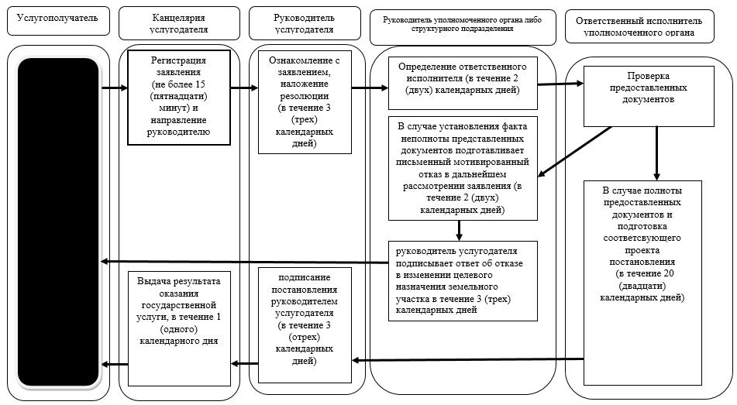

      При оказании государственной услуги через Центр обслуживания населения

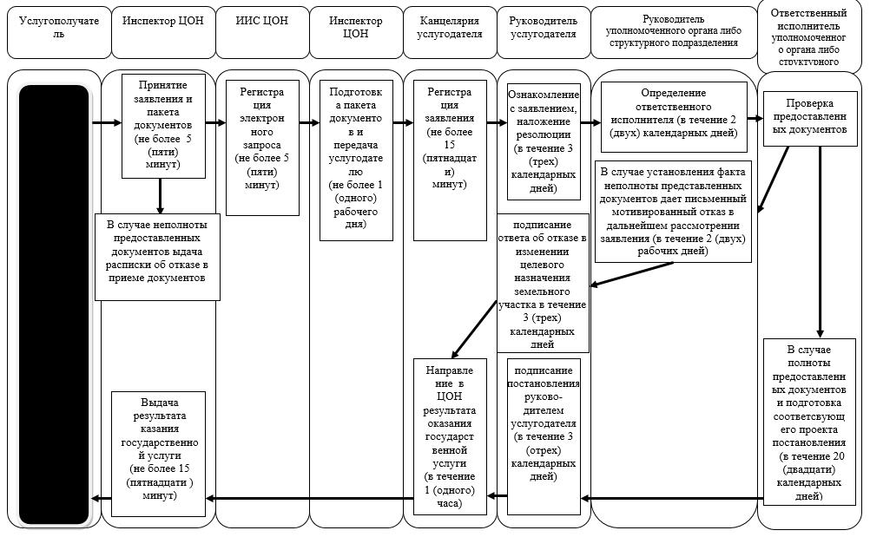

      При оказании государственной услуги через портал

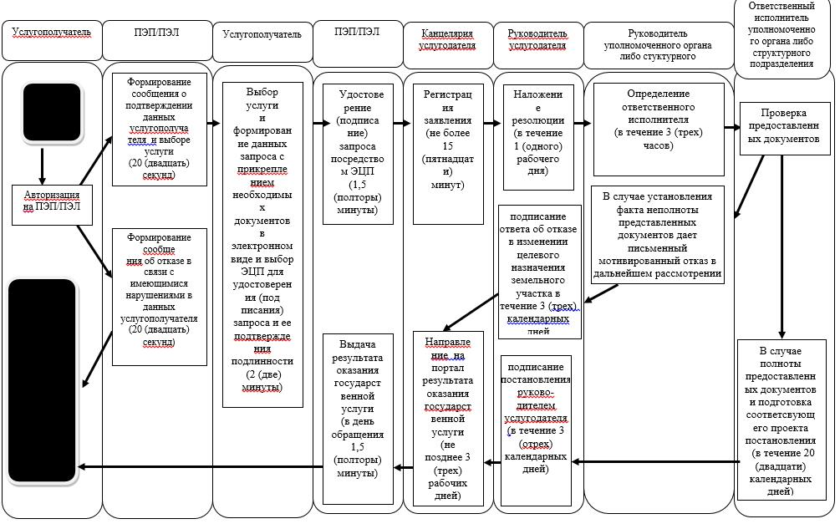

      Условные обозначения:

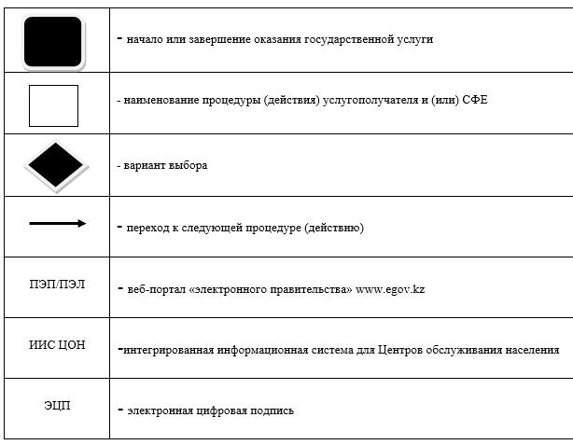

|  |  |
| --- | --- |
|  | Утвержден постановлением акимата Северо-Казахстанской области от 15 июля 2015 года № 250 |

**Регламент государственной услуги "Выдача решений на перевод орошаемой пашни в неорошаемые виды угодий"**

**1. Общие положения**

      1. Государственная услуга "Выдача разрешений на перевод орошаемой пашни в неорошаемые виды угодий" оказывается местным исполнительным органом Северо-Казахстанской области (далее – услугодатель), согласно приложению 1 к настоящему Регламенту, в соответствии с Стандартом государственной услуги "Утверждение землеустроительных проектов по формированию земельных участков", утвержденного приказом исполняющего обязанности Министра национальной экономики Республики Казахстан от 27 марта 2015 года № 272 "Об утверждении стандартов государственных услуг в сфере земельных отношений, геодезии и картографии" (зарегистрирован в Реестре государственной регистрации нормативных правовых актов № 11050) (далее – Стандарт).   
      Государственная услуга оказывается бесплатно физическим, юридическим лицам (далее услугополучатель).   
      Прием документов и выдача результатов оказания государственной услуги осуществляется через:   
      1) канцелярию услугодателя - с понедельника по пятницу с 9.00 до 18.00 часов с перерывом на обед с 13.00 до 14.00 часов, кроме выходных и праздничных дней, согласно трудовому законодательству Республики Казахстан.  
      Прием заявлений и выдача результатов оказания государственной услуги осуществляется с 9.00 часов до 17.30 часов с перерывом на обед с 13.00 часов до 14.30 часов.  
      Государственная услуга оказывается в порядке очереди, без предварительной записи и ускоренного обслуживания; по месту нахождения земельного участка;  
      2) веб-портал "электронного правительства" www.egov.kz (далее – портал) - круглосуточно, за исключением технических перерывов в связи с проведением ремонтных работ (при обращении услугополучателя после окончания рабочего времени, в выходные и праздничные дни согласно трудовому законодательству Республики Казахстан, прием заявлений и выдача результатов оказания государственной услуги осуществляется следующим рабочим днем).  
      2. Форма оказания государственной услуги: электронная (частично автоматизированная) и (или) бумажная.  
      3. Результат оказания государственной услуги - постановление услугодателя о решении перевода орошаемой пашни в неорошаемые виды угодий (далее – разрешение).  
      4. Форма предоставления результата оказания государственной услуги: электронная.

**2. Описание порядка действий структурных подразделений (сотрудников) услугодателя в процессе оказания государственной услуги**

      5. Основанием для начала процедуры (действия) по оказанию государственной услуги является обращения услугополучателя и принятие заявления, по форме согласно приложению 1 к Стандарту с приложением следующих документов:   
      к услугодателю:  
      1) заявление по форме согласно приложению 1 Стандарту;  
      2) документ, удостоверяющий личность (требуется для идентификации личности);  
      3) пояснительную записку с выводами и предложениями согласующих центральных уполномоченных органов сельского и водного хозяйства, охраны окружающей среды;  
      4) экспликацию земель, намечаемых к переводу из орошаемой пашни в неорошаемые виды угодий;  
      5) акт полевого обследования с указанием местоположения орошаемых земель, намечаемых переводу в неорошаемые, их площади, вид использования, причина перевода и чертеж полевого обследования с отображением выявленных орошаемых земель, подлежащих трансформации, подписанные представителями подразделений согласующих государственных органов и всех заинтересованных уполномоченных землепользователей (владельцев) этих земель;  
      6) качественную характеристику орошаемых земель, подлежащих к переводу в неорошаемые;  
      7) сведения о техническом состоянии оросительной сети, с приложением акта о непригодности к дальнейшей эксплуатации основных мелиоративных фондов, с указанием общей балансовой стоимости и суммы износа;  
      на портал:   
      1) электронная заявка по форме согласно приложению 1 к Стандарту;  
      2) электронная копия пояснительной записки с выводами и предложениями согласующих центральных уполномоченных органов сельского и водного хозяйства, охраны окружающей среды;  
      3) электронная копия экспликации земель, намечаемых к переводу из орошаемой пашни в неорошаемые виды угодий;  
      4) электронная копия акта полевого обследования с указанием местоположения орошаемых земель, намечаемых переводу в неорошаемые, их площади, вид использования, причина перевода и чертеж полевого обследования с отображением выявленных орошаемых земель, подлежащих трансформации, подписанные представителями подразделений согласующих государственных органов и всех заинтересованных уполномоченных землепользователей (владельцев) этих земель;  
      5) электронная копия качественной характеристики орошаемых земель, подлежащих к переводу в неорошаемые;  
      6) электронная копия сведений о техническом состоянии оросительной сети, с приложением акта о непригодности к дальнейшей эксплуатации основных мелиоративных фондов, с указанием общей балансовой стоимости и суммы износа.  
      6. Содержание каждой процедуры (действия), входящей в состав процесса оказания государственной услуги, длительность его выполнения:  
      1) сотрудник канцелярии услугодателя осуществляет прием заявления и пакета документов от услугополучателя регистрирует и делает отметку на его копии о регистрации с указанием даты и времени приема либо осуществляет регистрацию электронной заявки не более 15 (пятнадцати) минут и передает руководителю;  
      2) руководитель услугодателя ознакамливается с документами услугополучателя, определяет исполнителя – уполномоченный орган по земельным отношениям района (города областного значения) (далее – уполномоченный орган), оформляет резолюцию на заявлении в течение 1 (одного) календарного дня и направляет документы исполнителю;  
      3) руководитель уполномоченного органа ознакамливается с документами и определяет ответственного исполнителя в течение 1 (одного) часа и направляет ему документы;  
      4) ответственный исполнитель уполномоченного органа проверяет полноту пакета документов, обобщает материалы и подготавливает проект приказа об утверждении материалов перевода, разрабатывает и вносит проект постановления о решении перевода орошаемой пашни в неорошаемые виды угодий и направляет руководителю услугодателя в течение 20 (двадцати) календарных дней.  
      В случае неполноты предоставленных документов подготавливает письменный мотивированный ответ об отказе в дальнейшем рассмотрении заявления и направляет руководителю услугодателя в течение в течение 2 (двух) календарных дней с момента получения документов;   
      5) Руководитель услугодателя подписывает постановление о решении перевода орошаемой пашни в неорошаемые виды угодий, либо письменный мотивированный ответ об отказе в дальнейшем рассмотрении заявления в течение 1 (одного) рабочего дня;  
      6) сотрудник канцелярии услугодателя в срок не позднее 5 (пяти) календарных дней, выдает услугополучателю результат оказания государственной услуги или направляет услугополучателю в форме электронного документа через портал в течение 1 (одного) часа.  
      7. Результат процедуры (действия) по оказанию государственной услуги, который служит основанием для начала выполнения следующей процедуры (действия):  
      1) прием, регистрация, отметка о приеме документов либо выдача расписки о приеме соответствующих документов (сотрудник канцелярии услугодателя);  
      2) ознакомление с поданными документами и оформление резолюции, направление заявления и пакета документов в уполномоченный орган (руководитель услугодателя);   
      3) определение ответственного исполнителя и передача ему заявления (руководитель уполномоченного органа);  
      4) проверка предоставленных документов, обобщение подготовка проекта приказа об утверждении материалов перевода и проекта постановления о решении перевода орошаемой пашни в неорошаемые виды угодий либо письменный мотивированный ответ об отказе в дальнейшем рассмотрении заявления (ответственный исполнитель уполномоченного органа);  
      5) Подписание постановления о решении перевода орошаемой пашни в неорошаемые виды угодий (руководитель услугодателя);  
      6) выдача или направление услугополучателю в форме электронного документа через портал результата оказания государственной услуги (сотрудник канцелярии услугодателя).

**3. Описание порядка взаимодействия структурных подразделений (сотрудников) услугодателя в процессе оказания государственной услуги**

      8. Перечень структурных подразделений (сотрудников) услугодателя и уполномоченного органа, которые участвуют в процессе оказания государственной услуги:  
      1) сотрудник канцелярии услугодателя;  
      2) руководитель услугодателя;  
      3) руководитель уполномоченного органа;  
      4) ответственный исполнитель уполномоченного органа;  
      9. Описание последовательности процедур (действий) между структурными подразделениями (сотрудниками) с указанием длительности каждой процедуры (действия) приведено в справочнике бизнес-процессов оказания государственной услуги согласно приложению 2 к настоящему Регламенту.

**4. Описание порядка взаимодействия с центром обслуживания населения и (или) иными услугодателями, а также порядка использования информационных систем в процессе оказания государственной услуги**

      10. Порядок действий услугодателя и услугополучателя при оказании государственной услуги через портал:  
      1) услугополучатель осуществляет регистрацию (авторизацию) на портале посредством индивидуального идентификационного номера.  
      Формируется сообщение о подтверждении данных услугополучателя и выборе услуги, в случае имеющихся нарушений в данных услугополучателя формируется сообщение об отказе в оказании государственной услуги.  
      2) выбор услугополучателем электронной государственной услуги, заполнение полей электронного запроса, прикрепление документов, указанных в пункте 5 настоящего Регламента и выбор электронной цифровой подписи услугополучателя (далее – ЭЦП) для удостоверения (подписания) запроса и ее подтверждения подлинности.  
       В случае не подтверждения подлинности ЭЦП услугополучателя формируется сообщение об отказе.  
      3) удостоверение (подписание) электронного запроса для оказания электронной государственной услуги посредством ЭЦП;  
      4) сотрудник канцелярии местного исполнительного органа осуществляет регистрацию электронного запроса (не более пятнадцати минут) и передает руководителю услугодателя.  
      5) руководитель услугодателя ознакамливается с документами услугополучателя, определяет исполнителя – уполномоченный орган по земельным отношениям района (города областного значения) (далее – уполномоченный орган), оформляет резолюцию на заявлении в течение 1 (одного) календарного дня и направляет документы исполнителю;  
      6) руководитель уполномоченного органа ознакамливается с документами и определяет ответственного исполнителя в течение 1 (одного) часа и направляет ему документы;  
      7) ответственный исполнитель уполномоченного органа проверяет полноту пакета документов, обобщает материалы и подготавливает проект приказа об утверждении материалов перевода, разрабатывает и вносит проект постановления о решении перевода орошаемой пашни в неорошаемые виды угодий и направляет руководителю услугодателя в течение 20 (двадцати) календарных дней.  
      В случае неполноты предоставленных документов подготавливает письменный мотивированный ответ об отказе в дальнейшем рассмотрении заявления и направляет руководителю услугодателя в течение в течение 2 (двух) календарных дней с момента получения документов;   
      8) Руководитель услугодателя подписывает постановление о решении перевода орошаемой пашни в неорошаемые виды угодий, либо письменный мотивированный ответ об отказе в дальнейшем рассмотрении заявления и направляет сотруднику канцелярии услугодателя в течение 1 (одного) рабочего дня;  
      9) сотрудник канцелярии направляет в "личный кабинет" услугополучателя результат оказания государственной услуги в форме электронного документа, подписанного ЭЦП (в течение 1 (одного) часа);  
      Описание функционального взаимодействия информационных систем через портал, задействованных в оказании государственной услуги приведено в справочнике бизнес-процессов оказания государственной услуги согласно приложению 2 к настоящему Регламенту.

|  |  |
| --- | --- |
|  | Приложение 1 к Регламенту государственной услуги "Выдача разрешений на перевод орошаемой пашни в неорошаемые виды угодий" |

**Местный исполнительный орган Северо-Казахстанской области, осуществляющий оказание государственной услуги**

**"Выдача разрешений на перевод орошаемой пашни в неорошаемые виды угодий"**

|  |  |  |  |  |
| --- | --- | --- | --- | --- |
| № п/п | Наименование местного исполнительного органа области | Юридический адрес | Контактный телефон | Электронный адрес |
| 1 | 2 | 3 | 4 | 5 |
| 1 | Государственное учреждение "Аппарат акима Северо-Казахстанской области" | Северо-Казахстанская область, город Петропавловск, улица Конституции Казахстана, 58 | 8715-2-46-42-70 | akimat@sko.kz |

|  |  |
| --- | --- |
|  | Приложение 2 к Регламенту государственной услуги "Выдача решений на перевод орошаемой пашни в неорошаемые виды угодий" |

**Справочник бизнес-процессов оказания государственной услуги "Выдача решений на перевод орошаемой пашни в неорошаемые виды угодий"**

**При оказании государственной услуги через канцелярию**

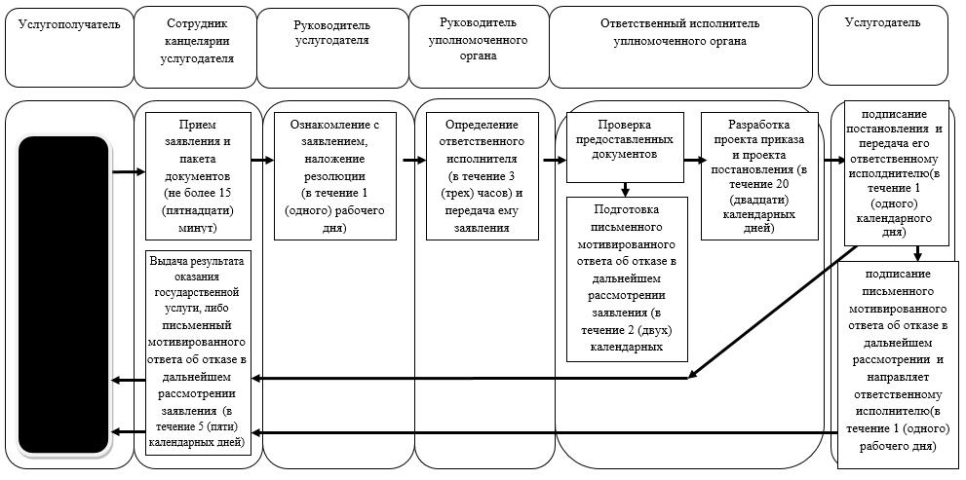

      При оказании государственной услуги через портал

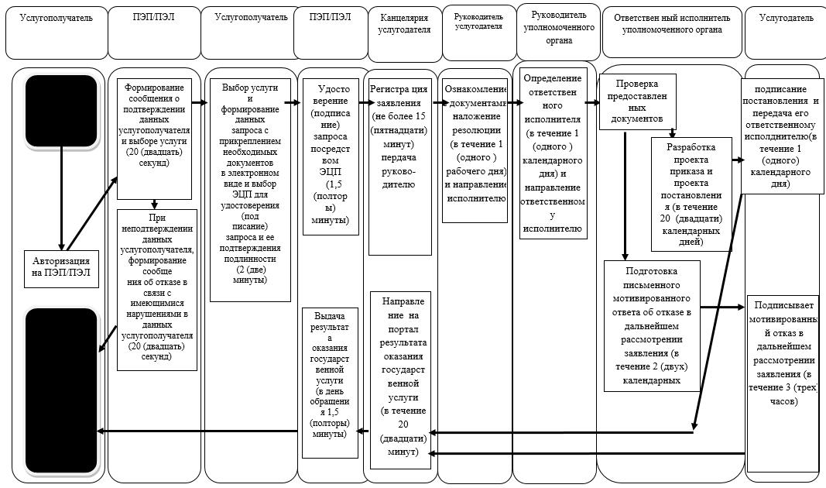

      Условные обозначения:

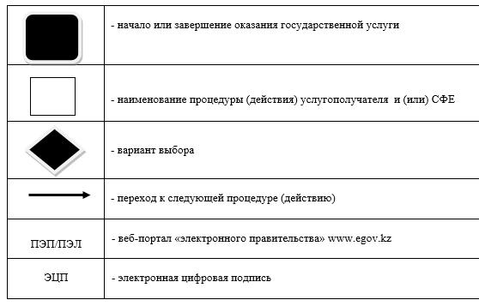

|  |  |
| --- | --- |
|  | Утвержден постановлением акимата Северо-Казахстанской области от 15 июля 2015 года № 250 |

**Регламент государственной услуги "Выдача разрешений на перевод сельскохозяйственных угодий из одного вида в другой"**

**1. Общие положения**

      1. Государственная услуга "Выдача разрешений на перевод сельскохозяйственных угодий из одного вида в другой" оказывается местным исполнительным органом районов и города областного значения (далее – услугодатель) согласно перечня, указанного в приложении 1 к настоящему Регламенту ), в соответствии с Стандартом государственной услуги "Утверждение землеустроительных проектов по формированию земельных участков", утвержденного приказом исполняющего обязанности Министра национальной экономики Республики Казахстан от 27 марта 2015 года № 271 "Об утверждении стандартов государственных услуг в сфере земельных отношений, геодезии и картографии" (зарегистрирован в Реестре государственной регистрации нормативных правовых актов № 11052) (далее – Стандарт).   
      Государственная услуга оказывается бесплатно физическим, юридическим лицам (далее услугополучатель).   
      Прием документов и выдача результатов оказания государственной услуги осуществляется через канцелярию услугодателя - с понедельника по пятницу с 9.00 до 18.00 часов с перерывом на обед с 13.00 до 14.00 часов, кроме выходных и праздничных дней, согласно трудовому законодательству Республики Казахстан.  
      Прием заявлений и выдача результатов оказания государственной услуги осуществляется с 9.00 часов до 17.30 часов с перерывом на обед с 13.00 часов до 14.30 часов.  
      Государственная услуга оказывается в порядке очереди, без предварительной записи и ускоренного обслуживания; по месту нахождения земельного участка;  
      2. Форма оказания государственной услуги: бумажная.  
      3. Результат оказания государственной услуги - разрешение услугодателя о переводе сельскохозяйственных угодий из одного вида в другой (далее – решение).  
      4. Форма предоставления результата оказания государственной услуги: бумажная.

**2. Описание порядка действий структурных подразделений (сотрудников) услугодателя в процессе оказания государственной услуги**

      5. Основанием для начала процедуры (действия) по оказанию государственной услуги является принятие заявления, по форме согласно приложению 1 Стандарта с приложением следующих документов:   
      1) заявление по форме согласно приложению к Стандарту;  
      2) документ, удостоверяющий личность (требуется для идентификации личности);  
      3) при переводе менее ценных сельскохозяйственных угодий из одного вида в другой и в более ценные - пояснительную записку с выводами и предложениями согласующих уполномоченных органов районов и городов в области сельского и водного хозяйства;  
       при переводе неорошаемой пашни в другие менее ценные виды сельскохозяйственных угодий - пояснительную записку с выводами и предложениями согласующих областных уполномоченных органов сельского и водного хозяйства, охраны окружающей среды;  
      4) экспликация земель, намечаемых к переводу сельскохозяйственных угодий из одного вида в другой;  
      5) акт полевого обследования с указанием местоположения сельскохозяйственных угодий, намечаемых переводу в другие, их площади, вид использования, причина перевода и чертеж полевого обследования с отображением выявленных сельскохозяйственных земель, подлежащих трансформации, подписанные представителями подразделений согласующих государственных органов и всех заинтересованных уполномоченных землепользователей (владельцев) этих земель;  
      6) качественная характеристика земельных участков;  
      7) сведения о техническом состоянии оросительной сети, с приложением акта о непригодности к дальнейшей эксплуатации основных мелиоративных фондов, с указанием общей балансовой стоимости и суммы износа.  
      6. Содержание каждой процедуры (действия), входящей в состав процесса оказания государственной услуги, длительность его выполнения:  
      1) сотрудник канцелярии услугодателя осуществляет прием заявления и пакета документов от услугополучателя, регистрирует их и выдает талон о приеме соответствующих документов с указанием даты и времени, фамилии и инициалов лица, принявшего документы, срока и места получения результата не более 20 (двадцати) минут и передает руководителю;  
      2) руководитель услугодателя ознакамливается с документами, определяет исполнителя – уполномоченный орган по земельным отношениям района (города областного значения) (далее - уполномоченный орган) оформляет резолюцию на заявлении в течение 1 (одного) рабочего дня и направляет заявление исполнителю;  
      3) руководитель уполномоченного органа определяет ответственного исполнителя в течение 3 (трех) часов и направляет ему документы;  
      4) ответственный исполнитель уполномоченного органа проверяет полноту пакета документов, подготавливает проект приказа об утверждении материалов перевода, разрабатывает и вносит проект решения о разрешении перевода сельскохозяйственных угодий из одного вида в другой в течение 23 (двадцати трҰх) календарных дней и передает руководителю услугодателя.  
      В случае неполноты предоставленных документов подготавливает мотивированный письменный ответ об отказе в дальнейшем рассмотрении заявления и передает руководителю услугодателя в течение 2 (двух) рабочих дней с момента получения документов;   
      5) руководитель услугодателя принимает решение о разрешении перевода сельскохозяйственных угодий из одного вида в другой в течение 1 (одного) рабочего дня;  
      6) сотрудник канцелярии услугодателя, в срок не позднее 5 (пяти) рабочих дней, выдает услугополучателю результат оказания государственной услуги.  
      7. Результат процедуры (действия) по оказанию государственной услуги, который служит основанием для начала выполнения следующей процедуры (действия):  
      1) прием, регистрация, выдача услугополучателю талона о приеме соответствующих документов (сотрудник канцелярии);  
      2) оформление резолюции, направление заявления и пакета документов в уполномоченный орган района или города областного значения (руководитель услугодателя);   
      3) определение ответственного исполнителя (руководитель уполномоченного органа);   
      4) проверка предоставленных документов, подготовка заключения, разработка проекта приказа и проекта решения о переводе сельскохозяйственных угодий из одного вида в другой, либо письменный мотивированный отказ в дальнейшем рассмотрении заявления (ответственный исполнитель уполномоченного органа);  
      5) принятие решения (услугодатель);  
      6) выдача услугополучателю результата оказания государственной услуги о переводе сельскохозяйственных угодий из одного вида в другой (сотрудник канцелярии услугополучателя).

**3. Описание порядка взаимодействия структурных подразделений (сотрудников) услугодателя в процессе оказания государственной услуги**

      8. Перечень структурных подразделений (сотрудников) услугодателя и уполномоченного органа, которые участвуют в процессе оказания государственной услуги:  
      1) сотрудник канцелярии услугодателя;  
      2) руководитель услугодателя;  
      3) руководитель уполномоченного органа;  
      4) ответственный исполнитель уполномоченного органа.  
      9. Описание последовательности процедур (действий) между структурными подразделениями (сотрудниками) с указанием длительности каждой процедуры (действия) приведено в справочнике бизнес-процессов оказания государственной услуги согласно приложению 2 к настоящему Регламенту.

|  |  |
| --- | --- |
|  | Приложение 1 к Регламенту оказания государственной услуги "Выдача разрешений на перевод сельскохозяйственных угодий из одного вида в другой" |

**Перечень местных исполнительных органов Северо-Казахстанской области, осуществляющих оказание государственной услуги "Выдача разрешений на перевод сельскохозяйственных угодий из одного вида в другой"**

|  |  |  |  |  |
| --- | --- | --- | --- | --- |
| № п/п | Наименование местных исполнительных органов районов и города областного значения | Юридический адрес | Контактный телефон | Электронный адрес |
| 1 | 2 | 3 | 4 | 5 |
| 1 | Государственное учреждение "Аппарат акима Айыртауского района Северо-Казахстанской области" | Северо-Казахстанская область, Айыртауский район, село Саумалколь, улица Шокана Уалиханова, 44 | 8715-33-2-26-46 | airtay-akimat@sko.kz |
| 2 | Государственное учреждение "Аппарат акима Акжарского района Северо-Казахстанской области" | Северо-Казахстанская область, Акжарский район, село Талшик, улица Целинная, 15 | 8715-46-2-14-41, 2-11-24 | Akzhar-akimat@sko.kz |
| 3 | Государственное учреждение "Аппарат акима Аккайынского района Северо-Казахстанской области" | Северо-Казахстанская область, Аккайынский район, село Смирново, улица Народная, 50 | 8715-32-2-11-59 | akkain-akimat@sko.kz |
| 4 | Государственное учреждение "Аппарат акима Есильского района Северо-Казахстанской области" | Северо-Казахстанская область, Есильский район, село Явленка, улица Ленина, 10 | 8715-43- 2-15-01, 2-12-33 | esil-akimat@sko.kz |
| 5 | Государственное учреждение "Аппарат акима Жамбылского района Северо-Казахстанской области" | Северо-Казахстанская область, Жамбылский район, село Пресновка, улица Дружбы, 10 | 8715-44- 2-12-32, 2-12-33 | zhambil-akimat@sko.kz |
| 6 | Государственное учреждение "Аппарат акима района Магжана Жумабаева Северо-Казахстанской области" | Северо-Казахстанская область, район Магжана Жумабаева, город Булаево, улица Юбилейная, 56 | 8715-31-2-12-90, 2-15-57 | mzhumabaeva-akimat@sko.kz |
| 7 | Государственное учреждение "Аппарат акима Кызылжарского района Северо-Казахстанской области" | Северо-Казахстанская область,Кызылжарский район, аул Бесколь, улица Гагарина, 11 | 8715-38-2-12-01 | kyzylzhar-akimat@sko.kz |
| 8 | Государственное учреждение "Аппарат акима Мамлютского района Северо-Казахстанской области" | Северо-Казахстанская область, Мамлютский район, город Мамлютка, улица Сабита Муканова, 12 | 8715-41-2-15-90, 2-17-88 | maml-akimat@sko.kz |
| 9 | Государственное учреждение "Аппарат акима района имени Габита Мусрепова Северо-Казахстанской области" | Северо-Казахстанская область, район имени Габита Мусрепова, село Новоишимское, улица Абылайхана, 28 | 8715-35- 2-13-07, 2-11-48 | gmusrepova-akimat@sko.kz |
| 10 | Государственное учреждение "Аппарат акима Тайыншинского района Северо-Казахстанской области" | Северо-Казахстанская область, Тайыншинский район, город Тайынша, улица Конституции Казахстана, 197 | 8715-36-2-23-42 | tainsha-akimat@sko.kz |
| 11 | Государственное учреждение "Аппарат акима Тимирязевского района Северо-Казахстанской области" | Северо-Казахстанская область, Тимирязевский район, село Тимирязево, улица Шокана Уалиханова, 1 | 8715-37-2-12-33, 2-12-40 | Timiryazevo-akimat@sko.kz |
| 12 | Государственное учреждение "Аппарат акима Уалихановского района Северо-Казахстанской области" | Северо-Казахстанская область, Уалихановский район, село Кишкенеколь, улица Шокана Уалиханова, 85 | 8715-42-2-16-95 | ualihan-akimat@sko.kz |
| 13 | Государственное учреждение "Аппарат акима района Шал акына Северо-Казахстанской области" | Северо-Казахстанская область, район Шал акына, город Сергеевка, улица Победы, 35 | 8715-34-2-12-43, 2-14-80 | shalakyn-akimat@sko.kz |
| 14 | Государственное учреждение "Аппарат акима города Петропавловска Северо-Казахстанской области" | Северо-Казахстанская область, город Петропавловск, улица Конституции Казахстана, 23 | 8715-2-46-25-10 | Petropavl@sko.kz |

|  |  |
| --- | --- |
|  | Приложение 2 к Регламенту государственной услуги "Выдача разрешений на перевод сельскохозяйственных угодий из одного вида в другой" |

**Справочник бизнес-процессов оказания государственной услуги "Выдача разрешений на перевод сельскохозяйственных угодий из одного вида в другой"**

**При оказании государственной услуги через канцелярию услугодателя**

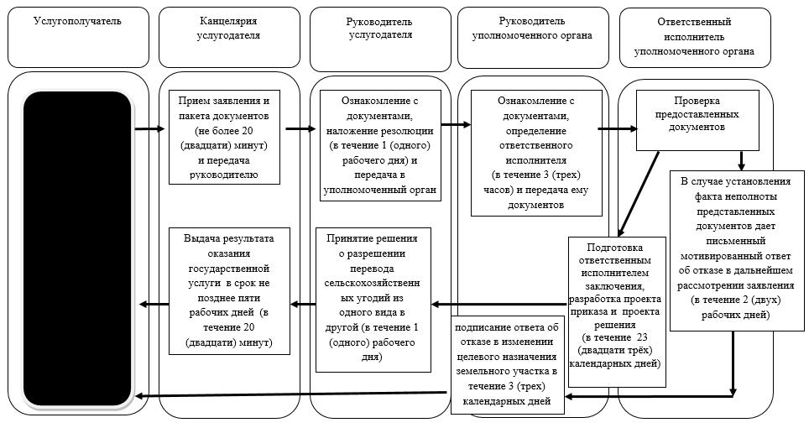

      Условные обозначения:

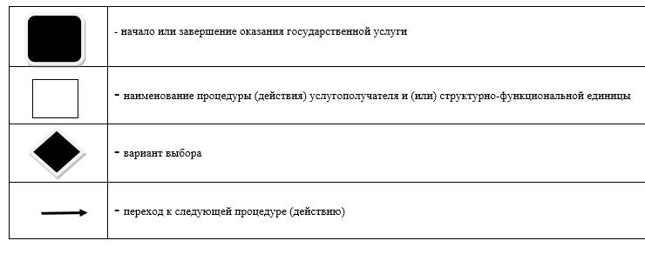

© 2012. РГП на ПХВ «Институт законодательства и правовой информации Республики Казахстан» Министерства юстиции Республики Казахстан